UNIVERSITÉ PARIS DIDEROT - PARIS 7

FACULTÉ DE MÉDECINE

Année 2014 n°

THÈSE

POUR LE DIPLÔME D’ÉTAT

DE

DOCTEUR EN MÉDECINE

PAR

GILLET Ariane Cécile Sabine Zoïa
née le 18 décembre 1983 à BIARRITZ (64)

Présentée et soutenue publiquement le : Mardi 03 juin 2014 à Paris 7

Le don d'organes en médecine générale:

intérêt d'une information ciblée par le médecin traitant pour l'aide à la prise de décision personnelle. Attentes des patients.

Président de thèse : Professeur NOUGAIREDE Michel
Directeur de thèse : Professeur EDDI Alain

DES de Médecine Générale
REMERCIEMENTS

Je remercie:

les membres du jury, qui m'ont fait l'honneur de juger mon travail,

le Pofesseur Eddi, qui a dirigé mon travail,

les services qui m'ont accueillie, ainsi que leurs équipes médicales et paramédicales,

le Docteur Benazra, avec qui j'ai effectué mon stage ambulatoire,

les médecins généralistes, qui m'ont chaleureusement accueillie dans leurs cabinets pour mon étude,

France Roussin, coordinatrice du don d'organes à l'hôpital Saint Louis, pour son aide précieuse.

Je dédie ma thèse à:

mes parents et à mes frères Tristan et Sylvain,

la mémoire de mes grands-parents,

Odile,

mes sœurs d'adoption: Laura et Géraldine,

mes amis "bordelais" et "parisiens" qui se reconnaîtront,

mes amis danseurs qui se reconnaîtront également,

tous ceux qui m'ont fait grandir et ont cru en moi le long de ce parcours !
SERMENT D’HIPPOCRATE
Version moderne réactualisée par le Professeur Bernard Hoerni (1996)

« Au moment d'être admis à exercer la médecine, je promets et je jure d'être fidèle aux lois de l'honneur et de la probité. Mon premier souci sera de rétablir, de préserver ou de promouvoir la santé dans tous ses éléments, physiques et mentaux, individuels et sociaux. Je respecterai toutes les personnes, leur autonomie et leur volonté, sans aucune discrimination selon leur état ou leurs convictions. J'interviendrai pour les protéger si elles sont affaiblies, vulnérables ou menacées dans leur intégrité ou leur dignité. Même sous la contrainte, je ne ferai pas usage de mes connaissances contre les lois de l'humanité. J'informerai les patients des décisions envisagées, de leurs raisons et de leurs conséquences. Je ne tromperai jamais leur confiance et n'exploiterai pas le pouvoir hérité des circonstances pour forcer les consciences. Je donnerai mes soins à l'indigent et à quiconque me le demandera. Je ne me laisserai pas influencer par la soif du gain ou la recherche de la gloire.

Admis dans l'intimité des personnes, je tairai les secrets qui me seront confiés. Reçu à l'intérieur des maisons, je respecterai les secrets des foyers et ma conduite ne servira pas à corrompre les mœurs. Je ferai tout pour soulager les souffrances. Je ne prolongerai pas abusivement les agonies. Je ne provoquerai jamais la mort délibérément.

Je préserverai l'indépendance nécessaire à l'accomplissement de ma mission. Je n'entreprendrai rien qui dépasse mes compétences. Je les entretiendrai et les perfectionnerai pour assurer au mieux les services qui me seront demandés.

J'apporterai mon aide à mes confrères ainsi qu'à leurs familles dans l'adversité.

Que les hommes et mes confrères m'accordent leur estime si je suis fidèle à mes promesses ; que je sois déshonoré et méprisé si j'y manque. »
TABLE DES MATIÈRES

I. INTRODUCTION 6
1. Contexte 6
2. Quelles sont les connaissances des patients en terme de don d'organes, leurs attentes et les effets d'une information ciblée en cabinet de médecine de ville? 7
3. Histoire de la greffe et du don d'organes 8
o De la légende à la réalité 8
o L'historique en quelques dates clefs: (6) 8
4. Institutions et Législations 11
o France Transplant 11
o Établissement Français des Greffes (EFG) 11
o Agence Française de la Biomédecine (7) 12
o Loi CAVAILLET du 22 décembre 1976 13
o Lois de Bioéthique du 29 juillet 1994 du code de santé publique (8) 14
o Registre national des refus (RNR) 15
o État de mort encéphalique 16
o Don du vivant 18
o Don croisé 19
o Don sur cœur arrêté 19
5. Plan Greffe 2012-2016 (11) 21
6. Place du médecin généraliste dans la filière don d'organes 24
o Pluridisciplinarité et action de Santé Publique 24
o Rôle d'information 24
o Le cas des 16-25 ans 25
II. MÉTHODES 27
1. Cadre de l'étude 27
2. Critères d'inclusion et d'exclusion 28
3. Déroulement de l'interrogatoire et contenu des questionnaires 28
4. Recueil de données et analyse statistique 29
III. RÉSULTATS 30
1. Caractéristiques de la population étudiée 30
o Répartition de la population étudiée par rapport au sexe, à la parentalité et l'âge 30
o Répartition de la population étudiée selon les catégories socioprofessionnelles 31
o Répartition de la population étudiée selon la religion déclarée 31
o Répartition de la population quant à la connaissance d’une personne greffée ou prélevée 33
o Répartition de la population étudiée selon la position par rapport au don d'organes et à une discussion avec l'entourage 33
o Répartition de la population concernant le don du sang et la transfusion 37
2. Connaissances du don d'organes dans la population étudiée 37
o Les différents types de don d'organes 37
o Répartition de la population étudiée et existence d'une limite d'âge au don d'organes 38
o Répartition de la population étudiée quant à la connaissance de l'existence d'une carte de donneur d'organes et d'un registre national des refus 39
o Connaissance des organes pouvant être prélevés 40
3. Information par le médecin traitant 43
o Discussion du don d'organes avec le médecin traitant 43
o Le médecin traitant: l'interlocuteur de choix pour l'information au don d'organes 44
o Connaissance par le médecin traitant de la position de ses patients vis à vis du don d'organes 44
o Attente et intérêt des patients à être informés au don d'organes par leur médecin traitant 45
4. Deuxième phase: évolution après un mois 46
o Discussion à propos du don d'organes avec la famille durant cet intervalle libre 46
o Nouvelle consultation avec le médecin traitant durant cet intervalle libre et discussion autour du don d'organes 48
o Auto-information au don d'organes durant cet intervalle libre 48
o Positionnement face au don d'organes durant cet intervalle libre: registre de refus et carte de donneur 48
o Modification de la position vis à vis du don d'organes durant cet intervalle libre 49
IV. DISCUSSION 50
1. Introduction à la discussion 50
2. Bilan des résultats 50
o Données socio-démographiques, représentativité des résultats 50
o Connaissance du don d'organes 53
o Attentes en terme d'information au don d'organes par le médecin traitant 54
o Impacts un mois après avoir abordé le don d'organes 56
o Limites et ouvertures 57
V. CONCLUSION 58
VI. BIBLIOGRAPHIE 60
VII. ANNEXES 63
VIII. RÉSUMÉ 82
IX. ABSTRACT 83

- INTRODUCTION

- Contexte

La greffe d'organes a connu depuis ses débuts dans les années 1960 un essor spectaculaire du fait de l'avancée des traitements anti-rejets et des techniques chirurgicales.
Forte de son succès et du vieillissement de la population, cette activité se trouve face à une demande en greffons qui ne cesse d'augmenter.

Les lois de bioéthique réglementent toute l'activité de prélèvement et de greffe d'organes, par le biais de l'agence de la biomédecine et du second plan greffe 2012-2016.

En France en 2012, alors que les conditions du prélèvement sont optimisées, le taux d'opposition au prélèvement d'organes des donneurs potentiels restait de 33,8%.
L'âge moyen du donneur était de 54,5 ans.

Toujours en 2012, 50726 personnes vivaient grâce à un greffon fonctionnel, 1589 donneurs ont été prélevés, permettant ainsi 5023 greffes, alors que la liste d'attente comptait 17627 patients.
Bien que le nombre de prélèvements soit en augmentation constante, il ne satisfait pourtant pas aux besoins actuels, avec 482 personnes décédées en 2012 faute de greffon disponible: c'est la pénurie de greffons. (1)

Bien que connu du grand public, le don d'organes est mal maîtrisé.
Il est victime d'idées reçues ainsi que d'un manque de communication et d'information.
L'absence de communication intra-familiale est à l'origine de la méconnaissance de la volonté du défunt.

Tous les âges sont concernés par le don et la greffe, du nouveau-né à la personne de plus de 70 ans.
- Quelles sont les connaissances des patients en terme de don d'organes, leurs attentes et les effets d'une information ciblée en cabinet de médecine de ville?

Le médecin généraliste joue un rôle direct de sensibilisation et d'information dans cet enjeu majeur de santé publique. Il est l'interlocuteur naturel et privilégié pour la population puisqu'en première ligne du système de soins français.

Qu'en est-il dans la réalité, sur le terrain?

Plusieurs études se sont penchées sur la connaissance du don d'organes par les médecins généralistes ainsi que sur leurs attentes pour mieux informer leurs patients. (2,3,4,5)

Il paraissait intéressant de compléter celles-ci en se plaçant du point de vue des patients afin d’appréhender leurs connaissances et leurs attentes en terme d'information en ce qui concerne le don d'organes.
Attendent-ils une information de la part de leur médecin traitant ? Est-ce qu'une sensibilisation par celui-ci sur ce sujet pourrait participer à l'expression d'une prise de position ?

C’est l’objet de cette étude menée auprès de 20 patientèles de médecins généralistes de Paris.

- Histoire de la greffe et du don d'organes

- De la légende à la réalité

L'imaginaire du don d'organes s'ancre dès l'antiquité au travers des xénogreffes.
Citons par exemple le Minotaure (monstre à tête de taureau de la mythologie grecque), Horus (dieu à tête de faucon de la mythologie égyptienne) ou Ganesha (dieu à tête d'éléphant du panthéon hindou).

Au Moyen-Âge, la légende dorée de Jacques de Voraigne raconte le miracle de Saint Damien et de Saint Côme (devenu depuis Saint patron des chirurgiens) qui au IIIè siècle auraient greffé la jambe d'un maure décédé à un homme amputé: c'est le miracle de la "jambe noire".

Le don d'organes est un bon exemple de surpassement des limites de la médecine pour "dompter" les règles de la nature.

- L'historique en quelques dates clefs: (6)

1824: Premières kératoplasties à partir de cornées animales par l'allemand Franz REISINGER, qui sont des échecs.

1846: Découverte de l'anesthésie générale inhalée par l'américain William MORTON.

1867: Découverte de l'antisepsie par l'anglais Joseph LISTER.

1894: Découverte des milieux isotoniques par les anglais Frank SPILLER LOCKE et Sydney RINGER, permettant de perfuser et de conserver les organes isolés.

1901: Mise en évidence des groupes érythrocytaires ABO par l'autrichien Karl LANDSTEINER (prix Nobel 1930).

1902: Travaux sur les anastomoses vasculaires lors de réimplantations d'organes par le français Alexis CARREL (prix Nobel 1912).

1905: Réalisation de la première greffe de cornée réussie par l'autrichien Eduard Konrad ZIRM.
C'est la première greffe d'organe répertoriée.

1906: Première greffe d'un rein de chèvre puis de porc à une patiente insuffisante rénale par le français Mathieu JABOULAY.
Ce sont des échecs par rejet suraigu.

1933: Première greffe d'un rein de cadavre au niveau de l'aine à une patiente par le russe Serguey VORONOY.
La patiente décède après quatre jours, faisant suspecter une cause non chirurgicale: c'est l'immunologie.

1939-45: Echecs de greffes de peau prélevée sur des cadavres pour soigner des soldats victimes de brûlures, par l'anglais Peter MEDAWAR (prix Nobel 1960).

1952: Première tentative de greffe rénale à partir d'un donneur vivant (une mère pour son fils) par le français Jean HAMBURGER.
Le patient décède d'insuffisance rénale après 21 jours, suite au rejet du greffon.

1954: Première réussite de greffe rénale à partir de donneur vivant, entre deux jumeaux homozygotes, par l'américain Joseph Edward MURRAY (prix Nobel 1990) et son équipe. C'est la démonstration de la nécessité d'une compatibilité stricte entre donneur et receveur.

1958: Découverte du complexe majeur d'histocompatibilité et le système HLA (Human Leucocyte Antigens) par le français Jean DAUSSET (prix Nobel en 1980).
Ces travaux permettent d'expliquer la notion de compatibilité entre l'organe du donneur et le receveur.

1959: Description de l'état de mort encéphalique par les français Pierre MOLLARET et Maurice GOULON.
C'est l'ouverture au prélèvement d'organe sur cœur battant et l'apparition de la notion de don d'organes.

1963: Première tentative de greffe pulmonaire par l'américain James HARDY et première tentative de greffe hépatique par l'américain Thomas STARZL.

1964: Première tentative de xénogreffe cardiaque par l'américain James HARDY.

1966: Première greffe pancréatique par les américains Richard LILLEHEI et William KELLY.

1967: Première greffe de cœur par le sud-africain Christiaan BARNARD.

1980: Première utilisation de la ciclosporine A (découverte en 1969) en tant qu'immunosuppresseur dans les suites d'une greffe hépatique par l'américain Thomas STARZL.
Cette molécule est la première d'une nouvelle génération de traitement anti-rejet à améliorer de façon considérable la survie des patients greffés.

La transplantation fait dorénavant partie intégrante de l'arsenal thérapeutique des pathologies chroniques à leur stade terminal.

Actuellement en France il est possible de greffer des organes mais aussi des tissus:
- peau
- valves cardiaques
- cornée
- os
- cellules souches hématopoïétiques (autogreffe, allogreffe ou à partir de sang placentaire)
- gamètes (spermatozoïdes, ovocytes)

- Institutions et Législations

- France Transplant

En 1969, Jean DAUSSET crée France Transplant. C'est la première organisation non étatique de promotion du don d'organes en France.
Elle s'organise en sept inter-régions. Elle répertorie le nombre de greffes.
Une liste d'attente est créée par organe et par degré de priorité.

- Établissement Français des Greffes (EFG)

En 1994 à la suite de l'affaire du sang contaminé, le nombre de receveurs baisse.
L'État crée un établissement public national pour encadrer le don d'organes et prendre le relai de France Transplant: l'EFG.
Il s'appuie sur les lois de bioéthique du code de la santé publique, édictées la même année.

Son rôle est celui d'interlocuteur avec la société civile, les tutelles, les professionnels de santé du prélèvement et de la greffe.
Son organisation en six inter-régions a pour objectif de diminuer le temps d'ischémie du greffon, d'assurer le meilleur appariement HLA possible ainsi qu'une répartition optimale des greffons sur le territoire.
Il doit répondre à un certain nombre de missions dont celle de soutien aux établissements de santé autorisés à réaliser des prélèvements et / ou des greffes.

Il gère:
- la coordination des prélèvements et des greffes 24h/24
- la répartition des greffons
- la gestion du registre national de refus et de la liste d'attente de greffe
- la gestion du système d'informations, permettant entre autres l'évaluation des résultats des greffes
- la notification des incidents ou dysfonctionnements dans le domaine de la biovigilance
- la formation des personnels de santé
- le soutien financier des équipes de recherche.

En tant qu'organisme de gestion de la santé publique, l'EFG participe à l'information du grand public avec comme objectif de promouvoir le don d'organes.

- Agence Française de la Biomédecine (7)

Elle est instituée par la loi de bioéthique du 6 août 2004 et fait suite à l'EFG.
Elle est l'autorité de référence concernant les aspects scientifiques, médicaux et éthiques du don d'organes.

Ses missions sur le don d'organes sont:
- la gestion du registre national des refus et de la liste nationale des patients en attente de greffe
- la coordination des prélèvements d'organes
- la répartition et l'attribution des greffons en France et à l'international
- la garantie d'une attribution des greffons dans le respect des critères médicaux et juridiques
- l'évaluation des activités médicales
- le développement de l'information sur le don.

Pour chaque greffon, le pôle national de répartition des greffons édite la liste d'aide au choix des receveurs (qui est produite par le logiciel automatisé Cristal) et propose le greffon aux équipes de greffe dans l'ordre de la liste.
Cristal prend en compte des caractéristiques médicales, géographiques et de priorité (enfants, pronostic vital à court terme, patients immunisés)

Au total, il s'écoule environ 24 heures entre le recensement du donneur potentiel et l'implantation des greffons chez les différents receveurs.
A l'issu du plan greffe 2000, une journée nationale de réflexion sur le don d'organes et la greffe a été instituée. Elle a lieu tous les 22 juin.

Elle a pour but d'informer et de sensibiliser professionnels de santé, citoyens et médias mais sans faire de publicité.
La promotion du don d'organes se fait en association avec les ministères chargés de la santé et de l'éducation.

Afin de relayer son action toute l'année, l'agence de biomédecine a un site internet: www.agence-biomedecine.fr.
Il comporte des sections réservées au grand public (www.dondorganes.fr) et aux professionnels de santé dont un espace "médecins traitants".
Ce dernier présente les données scientifiques et légales utiles à la pratique quotidienne.

Le nouveau plan greffe 2012 fixe des objectifs qualitatifs et quantitatifs dans le domaine du don d'organes et de tissus.

- Loi CAVAILLET du 22 décembre 1976

Elle fait suite au développement des greffes d'organes et à la loi LAFAY du 7 juillet 1949 qui avait autorisé les prélèvements anatomiques post-mortem en vue de la greffe de cornée.

C'est la première loi du code de santé publique qui encadre le don d'organes et de tissus.

Elle instaure le consentement présumé lors du décès d'une personne n'ayant pas fait connaitre sa position de son vivant.
C'est la première avancée sur le plan légal pour promouvoir le don.

Le système français s'appuie donc sur un système solidaire ayant pour finalité l'augmentation du nombre de greffons, puisque toute personne majeure est considérée comme donneur potentiel.

- Lois de Bioéthique du 29 juillet 1994 du code de santé publique (8)

Elles constituent le cadre juridique actuel et abrogent les lois LAFAY et CAVAILLET.

Elles ont été révisées en 2004, 2008 et 2011, par l'assouplissement des conditions d'accès aux organes pour palier la pénurie en greffons, notamment en ce qui concerne le don du vivant et sur cœur arrêté.

Elles sont au nombre de deux: l'une est relative "au respect du corps humain", l'autre "au don et à l'utilisation des éléments produits du corps humain".
Le consentement présumé du don est maintenu.

Les lois de bioéthique déterminent:
- la gratuité et l'anonymat du don
- l'interdiction de toute publicité du don
- les conditions de prélèvement d'organes et de tissus
- la sécurité sanitaire entourant les prélèvements du corps humain
- le respect du corps humain inviolable et qui ne peut faire l'objet d'un droit patrimonial.

La gratuité du don en fait un acte de solidarité et de générosité.
Toute contrepartie ou rémunération du don est punie par la loi jusqu'à 7 ans d'emprisonnement et 100000 euros d'amende.

L'anonymat concerne aussi bien le donneur que le receveur. Cependant la famille du donneur peut être informée, si elle le demande, des organes prélevés et des résultats.
La troisième révision de ces lois date du 7 juillet 2011. (9) Entre autres modifications, elle introduit la possibilité du don croisé d'organes.
- Registre national des refus (RNR)

"Si le médecin n'a pas directement connaissance de la volonté du défunt, il doit s'efforcer de recueillir auprès des proches l'opposition au don d'organes éventuellement exprimée de son vivant par le défunt, par tout moyen..."
Article R1232-6 du Code de Santé Publique

Toute personne a la possibilité de s'opposer au don, soit en le signalant à ses proches soit en s'inscrivant sur le RNR.

L'inscription sur ce registre automatisé est donc individuelle et non obligatoire.
Il est obligatoirement interrogé avant tout prélèvement afin de vérifier la non-opposition du défunt.

Depuis 1998, toute personne de plus de 13 ans peut s'inscrire sur le RNR et exprimer son refus au prélèvement de ses organes ou tissus après son décès, que ce soit à des fins scientifiques, thérapeutiques ou d'autopsie.
Cette décision est révocable à tout moment.

Au 31 décembre 2012, ce registre comptait 87277 oppositions exprimées depuis sa création dont 3132 nouvelles inscriptions en 2012 et 77 annulations. (1)
Depuis fin 2006, il est également possible de renseigner sa Carte Vitale 2 sur le fait d'avoir été informé au don d'organes.
Cela en fait un équivalent de la carte de donneur d'organes.
Cependant ces deux cartes n'ont aucun caractère légal. Elles permettent néanmoins aux équipes médicales de faciliter l'engagement du dialogue avec la famille du défunt.
- État de mort encéphalique

Il signifie la mort de l'individu, dont l'activité cardio-respiratoire est maintenue artificiellement.

Actuellement, autour de 95% des organes greffés proviennent d'un prélèvement sur une personne en état de mort encéphalique.

Cependant, les décès qui surviennent avec un état de mort encéphalique sont rares.
En 2012, 3301 donneurs en état de mort encéphalique ont été recensés dont 1589 ont pu être prélevés.

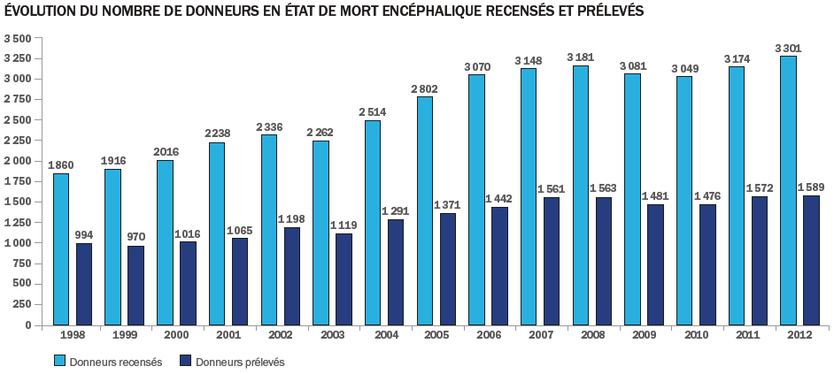
Tableau 1 - Evolution du nombre de donneurs en état de mort encéphalique (1)

La circulaire JEANNENEY n°67 du 24 avril 1968 avait légalisé la mort encéphalique.

Elle permit d'augmenter les ressources en greffons ainsi que leur qualité, en donnant accès à des organes qui ne peuvent être prélevés sur une personne vivante.
C'est aussi le début du prélèvement multi-organes: à partir d'un donneur, plusieurs personnes peuvent recevoir différents organes.

Le décret d'application n°96-1041 du 2 décembre 1996 précise que le diagnostic de mort encéphalique repose sur des données cliniques confirmées par un examen complémentaire.

Les signes cliniques sont:
- l'absence de conscience
- l'absence d'activité motrice
- l'abolition des réflexes du tronc cérébral
- l'absence de respiration spontanée.

L'examen complémentaire peut être:
- deux électroencéphalogrammes nuls et non réactifs d'une durée de 30 minutes, réalisés à 4 heures d'intervalle.
- une angiographie cérébrale (artériographie ou angioscanner) objectivant l'arrêt de perfusion des quatre axes.

Le constat de mort encéphalique est signé par deux médecins, en même temps qu'est établi le certificat de décès.

Les accidents vasculaires cérébraux, ischémiques ou hémorragiques, représentent la première cause d'état de mort cérébrale, suivis des traumatismes crâniens.
- Don du vivant

Il concerne essentiellement la greffe rénale et dans une moindre mesure celle d'un lobe du foie.

En France, il ne peut se pratiquer qu'à partir d'un donneur volontaire, majeur, en bonne santé, apparenté au 1er ou 2ème degré ou justifiant "d'un lien affectif étroit et stable depuis au moins deux ans avec le receveur".
Ce cercle de donneurs a été élargi par la révision des lois de bioéthique de juillet 2011.

Depuis 2005, tout donneur (à l'exception du père et de la mère) a l'obligation de passer devant un "comité donneur vivant".
C'est un comité d'experts indépendants qui après vérification donne l'autorisation de prélèvement.
Le donneur est ensuite entendu par un juge du Tribunal de Grande Instance, qui s'assure du consentement libre et éclairé.
En 2012, ces "comités donneur vivant" ont auditionné 388 donneurs potentiels n'aboutissant qu'à 3 décisions négatives.

En 2012, 357 greffes rénales ont été réalisées à partir d'un donneur vivant, soit 12% du nombre total de greffes rénales.
Ce chiffre est en nette augmentation (18%) par rapport à 2011. (1)

A partir du 12 octobre 2013, l'agence de biomédecine a lancé une campagne d'information "un don en moi" dans le cadre du plan greffe 2012-2016 pour promouvoir auprès du grand public la greffe rénale à partir d'un donneur vivant. (10)
- Don croisé

Il a été légalisé par la révision des lois de bioéthique du 7 juillet 2011. Son décret d'application n°2012-1035 date du 7 septembre 2012.

Il intervient lorsqu'il existe une incompatibilité immunologique entre le receveur et son donneur.
Il est possible d'y recourir dès lors qu'il existe une autre "paire" receveur-donneur qui soit dans la même situation et qui soit compatible en "croisant" les greffons.
Un minimum de "paires" inscrites est nécessaire avant qu'un don croisé puisse être envisagé. Ces inscriptions ont débuté en France en 2013 et les premiers dons croisés devraient être réalisés en 2014.

- Don sur cœur arrêté

Le décret du 2 août 2005 a autorisé le prélèvement des reins et du foie sur des personnes décédées d'un arrêt cardio-circulatoire.

Ce mode de prélèvement était déjà légalisé dans d'autres pays: Espagne, Pays-Bas, Royaume-Uni, Etats Unis d'Amérique.

Lorsque tout a été mis en œuvre pour réanimer médicalement le patient pendant au moins 30 minutes mais sans résultat (arrêt cardiaque réfractaire), le constat de décès est rédigé.
La réanimation est poursuivie pour atteindre l'hôpital le plus proche réalisant ce type de prélèvements.
En France en 2012, 14 centres pratiquaient des prélèvements sur cœur arrêté.

Tous les arrêts cardio-respiratoires ne sont bien sûr pas concernés, les critères d'éligibilité à ce mode de prélèvements étant très stricts.
Parmi ces critères citons par exemple: connaissance de l'heure exacte de l'arrêt cardio-respiratoire, asystolie inférieure à 30 minutes, âge inférieur à 55 ans, absence d'hypertension ou de diabète.

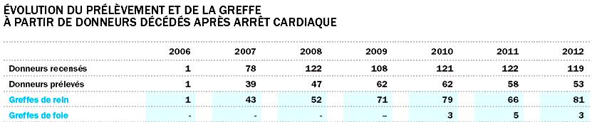

Tableau 2: donneurs décédés après arrêt cardiaque (1)

Les faibles résultats quantitatifs de ce mode de prélèvement reflètent la complexité de mise en œuvre technique et organisationnelle, notamment en terme de délais impartis.

Le temps maximal d'ischémie chaude autorisé est de 150 minutes lorsqu'une perfusion minimale est assurée par un massage cardiaque efficace.
L'ischémie chaude est l'arrêt de la perfusion de l'organe sans mise en hypothermie.

Une réflexion menée en 2011 sur ce mode de prélèvement a dégagé plusieurs voies d'amélioration:

- l'amélioration des performances techniques de la perfusion et de la conservation des organes
- l'élargissement du programme aux centres hospitaliers non universitaires, dans le cadre des réseaux de prélèvements
- la simplification des procédures d'attribution de ces greffons
- l'implication des secours pré-hospitaliers en tant que maillons de la chaîne du prélèvement et du don (recommandations sur les indications thérapeutiques de l'assistance circulatoire, recommandations sur l'abord des proches en intra et extra-hospitalier).
- Plan Greffe 2012-2016 (11)

La greffe sauve des vies: c'est un enjeu majeur de santé publique.

Ce plan greffe a été lancé officiellement par le ministère de la Santé le 7 mars 2012 dans l'élan de la révision des lois de bioéthique.

Le premier plan greffe, qui couvrait la période 2000-2003, avait été assorti de moyens financiers et humains, ce qui n'est pas le cas en 2012.

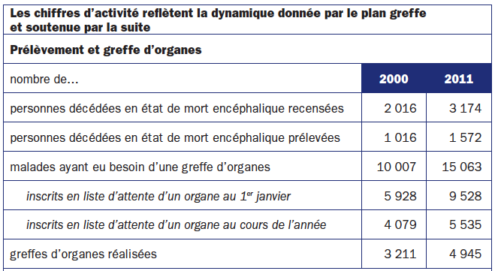

Tableau 3: évolution de l'activité de greffe entre 2000 et 2011

Le nombre de greffes augmente d'année en année mais les besoins en greffons également (élargissement des indications médicales, vieillissement de la population): La liste d'attente s'allonge.

En 2013 la pénurie de greffons n'est toujours pas jugulée.

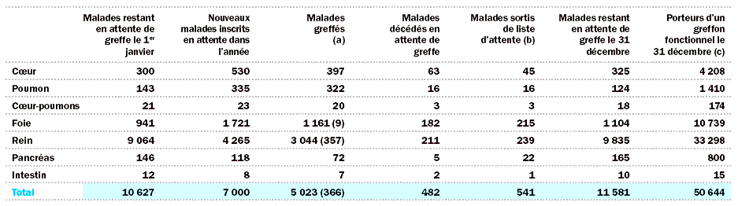

Tableau 4: état des lieux des greffes en France au 31 décembre 2012 (1)

La pénurie de greffons a un coût en terme de vie (survie, autonomie) mais aussi d'économie pour la société.
Pour exemple: le coût annuel d'un patient dialysé est estimé à 80000 euros alors que ces dépenses chutent à 20000 euros après la greffe.

Ce nouveau plan implique à la fois:
- les sociétés savantes
- les associations de patients et d'usagers
- les différents plans nationaux de prise en charge des maladies chroniques
- les acteurs de santé (agences régionales de santé, agences sanitaires, structures de soins, professionnels de santé).

Ce plan greffe se concentre sur quatre objectifs principaux:
- augmenter le nombre de greffes d'organes et de tissus réalisées à partir de donneurs décédés: formation des professionnels, donneurs décédés après arrêt cardiaque ou à "critères élargis" (âgés, porteurs de maladies chroniques ou de marqueurs infectieux)
- développer la greffe rénale à partir de donneurs vivants
- augmenter le nombre de greffes de cellules souches hématopoïétiques
- améliorer le suivi à long terme des patients greffés et des donneurs vivants prélevés.

Deux objectifs viennent en complément:
- promouvoir la recherche (INSERM, thérapie cellulaire)
- mieux connaître, en amont de la greffe, les causes de la maladie et sa progression.

Les indicateurs de suivi sont au nombre de trois:
- nombre de greffes réalisées (à l'horizon 2015, 5700 greffes soit 5% d'augmentation par an)
- augmentation du recensement et réduction des disparités régionales (programme Cristal action)
- réduction du taux de refus de prélèvement.
- Place du médecin généraliste dans la filière don d'organes

- Pluridisciplinarité et action de Santé Publique

Au cours des dernières décennies le rôle du médecin généraliste, "médecin de famille", a beaucoup évolué.

Ainsi la WONCA (World Organization of National Colleges Academies and academic association of general practitioners / family physicians) a établi en 2002 une définition consensuelle de la médecine générale. (annexe 1)

Cinq axes orientent la médecine générale:
- une spécialité de premier recours
- le suivi des soins
- la continuité des soins
- la coordination des soins
- une démarche de santé publique

En tant que professionnel de premier recours et acteur central dans le système de soin français, le médecin généraliste a un rôle de prise en charge de la maladie mais aussi d'information, de prévention et d'éducation de la population générale.

- Rôle d'information

En ce qui concerne le don d'organes, le rôle du médecin traitant est de répondre aux questions que se posent ses patients ou à défaut d'aborder le sujet dans le cadre de la prévention.

Pour les questions qui touchent au don de soi, le médecin généraliste se place en interlocuteur privilégié.
Il ouvre un espace de parole dans un contexte confidentiel et de confiance dépourvu de jugement.

L'information à délivrer doit expliquer en quoi consiste le don et comment faire savoir sa position.

À cet effet l'agence française de biomédecine a mis à disposition sur son site divers documents d'appui.
Ce sont: un fascicule à l'attention des médecins traitants, une brochure pour le public (annexe 2, contenant entre autres la carte de donneur et le fascicule pout le registre national des refus), une brochure à destination des 16-25 ans. (12)

Le médecin généraliste peut aussi être sollicité dans un second cas de figure.
Lorsqu'un de ses patients est un donneur potentiel, les équipes hospitalières peuvent chercher à le joindre afin de connaître la position du patient vis à vis du don d'organes ainsi que ses pathologies.

D'autre part, à l'heure où la majorité des consultations se règle par carte vitale, la renseigner peut-être un moyen simple de connaître la position de ses patients vis à vis du don.

- Le cas des 16-25 ans

Par le décret du 18 décembre 2006, l'agence de biomédecine a confié au médecin généraliste une mission d'information des 16-25 ans quant aux modalités du don d'organes à fin de transplantation:
"Les médecins s'assurent que leurs patients âgés de seize à vingt-cinq ans sont informés des modalités de consentement au don d'organes à fin de greffe et, à défaut, leur délivrent individuellement cette information".

Le médecin généraliste est l'interlocuteur de choix pour communiquer autour du don d'organes avec les patients de 16 à 25 ans.
C'est une population majoritairement favorable au don sur le principe mais qui n'appréhende pas le sujet dans sa globalité.

De plus cette population jeune représente l'avenir de la greffe.
Se prononcer sur le don d'organes et de tissus peut-être son premier acte citoyen.

- MÉTHODES

- Cadre de l'étude

Cette étude est prospective, quantitative, observationnelle et descriptive.

Des patientèles de médecine générale ont été interrogées à l’aide de questionnaires dans différents cabinets parisiens.
La période d'étude s'est déroulée du 18 septembre 2013 au 30 octobre 2013 pour la première phase et du 21 octobre 2013 au 2 décembre 2013 pour la deuxième phase.

Au total l'étude a porté sur 20 patientèles, une par arrondissement parisien. Ceci afin de limiter les biais de sélection et d’augmenter la réprésentativité de la population par rapport à la population parisienne.

Un praticien a été tiré au sort par arrondissement parisien, à partir de la liste de médecins généralistes fournie par le site internet de la caisse primaire d'assurance maladie (www.ameli.fr).
La randomisation s'est effectuée par ordre alphabétique dans l'ordre descendant jusqu'à acceptation d'un praticien, après avoir coupé la liste arbitrairement à la moitié.

Tous les patients ont été informés que les données recueillies seraient anonymisées, utilisées dans le cadre d'un travail de thèse de médecine générale, et que les coordonnées personnelles ne seraient pas transmises.
Une déclaration normale a été faite à la CNIL. (13)

La brochure d'information sur le don d'organes produite par l'agence française de biomédecine était remise en fin d'entretien. (annexe 2)
Elle contient la carte de donneur et le formulaire d'inscription au registre national des refus.

- Critères d'inclusion et d'exclusion

Les critères d'inclusion étaient d'être âgé de 18 à 75 ans et d'accepter de répondre aux questionnaires, dans la salle d'attente de leur médecin traitant avant leur rendez-vous et par téléphone un mois après. (annexe 3,4)

Ont été exclus de l'étude les patients refusant de répondre à un questionnaire, ceux étant dans l'incapacité de donner leur consentement et ceux ne maitrisant pas la lecture du français.
Les patients n'étant pas connus de l'interrogateur, aucun antécédent médical n'a été retenu comme critère d'exclusion.

- Déroulement de l'interrogatoire et contenu des questionnaires

L'interrogateur s'est rendu dans un cabinet de médecine générale recevant sur rendez-vous, après accord du praticien.

Le temps d'attente avant le rendez-vous a été mis à profit pour présenter l'étude et remplir le premier questionnaire, auto-administré, après accord des patients.
Le patient remplissait seul ce questionnaire.

Celui-ci recueillait des informations démographiques simples telles que le sexe, l'âge, l'existence d'enfants, la catégorie socio-professionnelle (annexe 5) et l'appartenance religieuse.

L'existence de personnes greffées dans l'entourage et la position par rapport au don d'organes ont été recherchées. Les connaissances de bases par rapport au don d'organes étaient aussi testées, comme celles : des différents types de don, des différents organes prélevables, de l’existence d’une carte de donneur ou d’une registre national des refus.

Enfin les patients étaient interrogés sur la place que tient leur médecin traitant dans la discussion sur le don d'organes.

L'interrogateur a rappelé les patients un mois après le recueil du premier questionnaire. Cet appel permettait la réalisation de la deuxième phase de l'étude à l'aide d'un dernier questionnaire.

Ce questionnaire recherchait l'existence ou non d'une discussion autour du don d'organes avec l'entourage, ou avec le médecin traitant si celui-ci avait été revu.
Il interrogeait aussi sur l'existence d'une recherche d'informations complémentaires sur le don d'organes, l'inscription au registre national des refus du don d'organes, l'acquisition de la carte de donneur d'organes, ainsi qu'une évolution de la position vis à vis du don d'organes.

- Recueil de données et analyse statistique

Les données relatives à chaque patient on été recueillies sur un fichier Excel.
Les données qualitatives sont exprimées en pourcentage, les valeurs continues en moyenne.
- RÉSULTATS

Sur les 20 demi-journées de recueils de première phase, 175 patients ont été inclus.
Cela représente une moyenne de 8.75 patients par médecin généraliste.
Le nombre de patients ayant été exclus ou ayant refusé de participer est de 32.

- Caractéristiques de la population étudiée

- Répartition de la population étudiée par rapport au sexe, à la parentalité et l'âge

Dans notre population, les femmes représentent 60% (N=105) contre 40% d'hommes (N=70).

La médiane d'âge est de 45 ± 5 ans.

Cinquante six pourcent (56.6%, N=99) de la population ont déclaré avoir des enfants et 0.6% (N=1) n'a pas répondu.

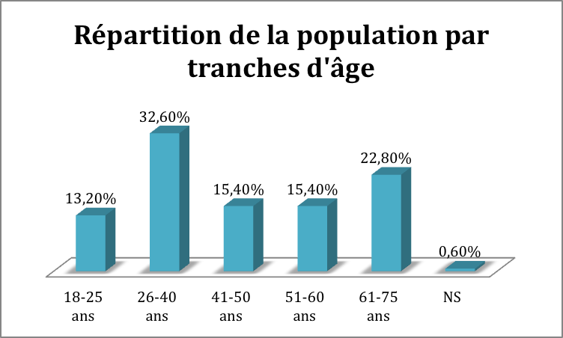
- Répartition de la population étudiée selon les catégories socioprofessionnelles
(annexe 5)

Vingt pourcent (20%, N=35) des patients n'ont pas renseigné leur profession.

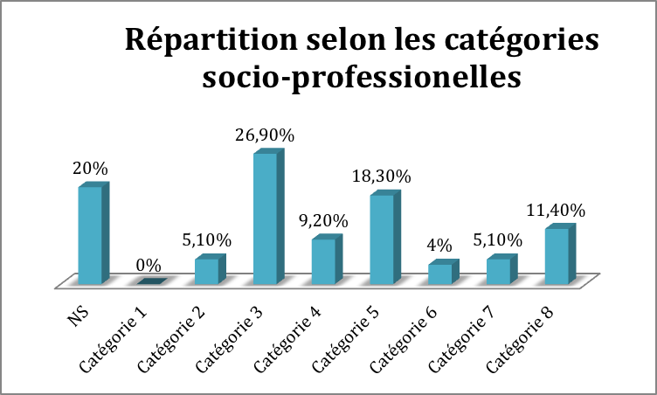

Plus de la moitié de la population étudiée appartient donc aux catégories des "cadres et professions intellectuelles supérieures" (catégorie 3), des "employés" (caégorie 5) et des "autres personnes sans activité professionnelle" (catégorie 8).

- Répartition de la population étudiée selon la religion déclarée

Les athées représentent 21.7% (N=38) de la population étudiée.

Dans la population étudiée, 8.6% (N=15) de personnes ont refusé de communiquer leur appartenance religieuse.

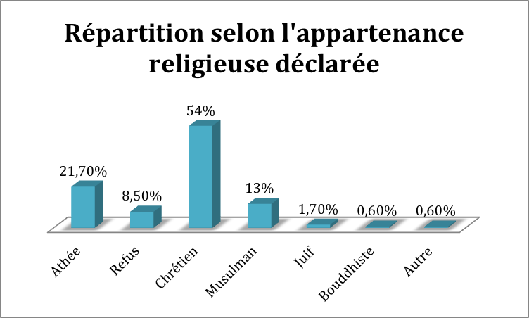

La population croyante se répartit comme ci-dessous:

77% (N=94) sont de confession chrétienne dont 31.9% de pratiquants.
18% (N=22) sont de confession musulmane dont 81.8% de pratiquants.
2.5% (N=3) sont de confession juive dont 33.3% de pratiquants.

En ce qui concerne l'interdiction au don d'organes par leur religion:

4.3% (N=4) des chrétiens,
18.2% (N=4) des musulmans,
33.3% (N=1) des juifs pensent que cette interdiction existe;

23.4% (N=22) des chrétiens,
40.9% (N=9) des musulmans,
66.6% (N=2) des juifs ne se prononcent pas.

- Répartition de la population quant à la connaissance d’une personne greffée ou prélevée

La population étudiée comporte 0.6% (N=1) de personnes greffées.
Deux pourcent (2.4%, N=4) des personnes n'ont pas renseigné ce champs.

Parmi les patients interrogés:

16% (N=28) connaissent au moins une personne greffée,
3.4% (N=6) connaissent une personne décédée en attente de greffe,
22.3% (N=39) connaissent une personne ayant donné ses organes (donneur vivant ou décédé).
Parmi les personnes connaissant une personne "donneur d'organes", cette personne était dans 30.8% (N=12) des cas un ami et dans 35.9% (N=14) des cas un membre de la famille.

- Répartition de la population étudiée selon la position par rapport au don d'organes et à une discussion avec l'entourage

À la question "êtes-vous en faveur du don d'organes pour vous-même ou votre famille?", 78.3% (N=137) se déclarent favorables, 6.8% (N=12) contre et 14.9% (N=26) ne se prononcent pas.
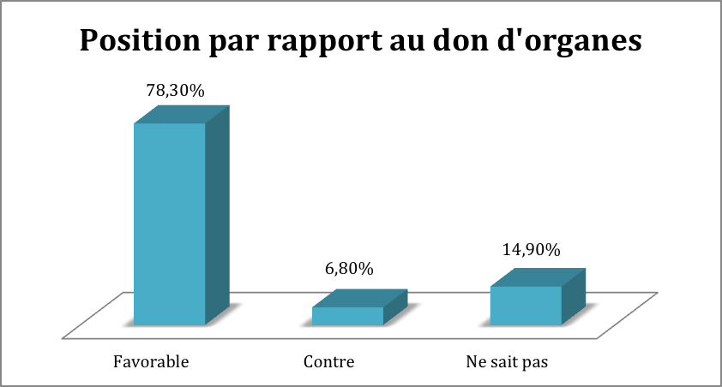

L'analyse en fonction du sexe révèle que la population favorable au don d'organes est composée de:
60.2% (N=83) de femmes,
39.8% (N=55) d'hommes.

L'analyse en fonction du sexe révèle que la population qui se déclare contre le don d'organes est composée de:
83.3% (N=10) de femmes,
16.7% (N=2) d'hommes.

L'analyse en fonction du sexe révèle que la population ne prenant pas position face au don d'organes est composée à part égale d'hommes (N=13) et de femmes (N=13).

L'analyse par tranche d'âge révèle que sont favorables au don d'organes:
91.3% (N=21) des 18-25 ans,
82.4% (N=47) des 26-40 ans,
66.7% (N=18) des 41-50 ans,
85.2% (N=23) des 51-60 ans,
70% (N=28) des 61-75 ans.
L'analyse par tranche d'âge révèle que ne se prononcent pas face au don d'organes:
8.7% (N=2) des 18-25 ans,
12.3% (N=7) des 26-40 ans,
22.2% (N=6) des 41-50 ans,
11.1% (N=3) des 51-60 ans,
20% (N=8) des 61-75 ans.

Toute population confondue, 59.4% (N=104) des patients interrogés n'avait jamais abordé le sujet du don d'organes avec leur famille / proches.

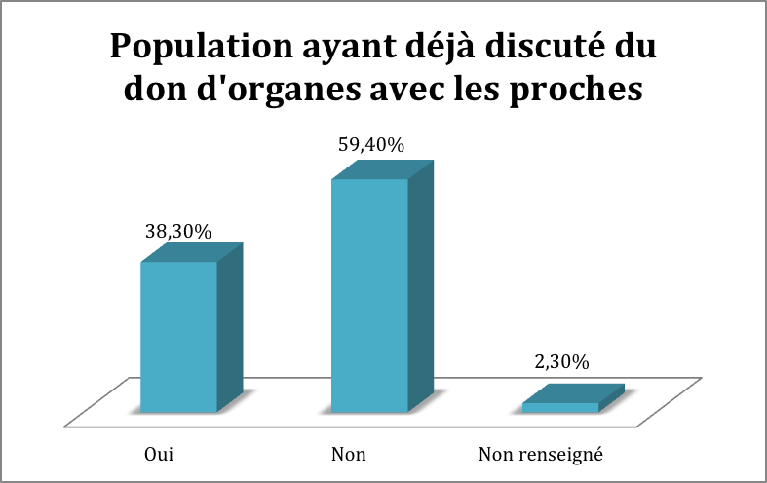

Dans la population ayant abordé le sujet du don d'organes en famille:
82.1% (N=46) pensent que leur famille connaît leur décision,
seuls 46.4% (N=26) connaissent la position de leurs proches.

Parmi la population en faveur du don d'organes, 59.1% (N=81) n'en ont jamais parlé avec leur famille.

Cela signifie qu'à l'échelle de cette population (N=175), seuls 32% (N=56) des personnes interrogées sont favorables au don d'organes et l'ont signifié à leur famille.

Dans la population refusant le don d'organes:
50% (N=6) n'en ont jamais parlé avec leur famille,
50% (N=6) ne connaissent pas la position de leurs proches.

En revanche pour ceux en ayant parlé, 100% pensent que leur famille connaît leur opposition au don d'organes.

Dans la population ne se prononçant pas sur le don d'organes, 76.9% (N=20) déclarent n'avoir jamais abordé le sujet avec leur famille.

Parmi les patients ayant discuté du don d'organes:
22.4% (N=15) connaissaient une personne ayant fait don de ses organes
11.9% (N=8) connaissaient une personne greffée et une ayant fait don de ses organes
10.4% (N=7) connaissaient une personne greffée
3% (N=2) connaissaient une personne décédée en attente de greffe.
Donc 47.8% (N=32) des personnes ayant communiqué sur le don y avaient déjà été confrontées.

Parmi les commentaires libres recueillis expliquant l'absence de discussion autour du don d'organes, on retrouve: l'absence d'occasion, l'inconfort à aborder la mort, la difficulté à en parler sans inquiéter.

- Répartition de la population concernant le don du sang et la transfusion

Dans la population interrogée, 53.7% (N=94) ont déjà donné leur sang et 16% (N=28) reçu une transfusion.

Parmi les personnes favorables au don d'organes, 56.7% (N=78) ont donné leur sang et 6.6% (N=9) ont été transfusées.

Parmi les personnes refusant le don d'organes, 41.7% (N=5) ont donné leur sang et 16.7% (N=2) ont été transfusées.

Parmi les personnes n'ayant pas pris position vis à vis du don d'organes, 50% (N=13) ont donné leur sang et 19.2% (N=5) ont été transfusées.

- Connaissances du don d'organes dans la population étudiée

- Les différents types de don d'organes

Il était demandé aux patients s'ils avaient "déjà entendu parler " des termes, c'est à dire si l'expression leur était familière. Les questions ne portaient pas sur la connaissance de la définition de ces termes.

Dans la population étudiée, les personnes interrogées ont entendu parler à:

96.6% (N=169) du don d'organes,
38.8% (N=68) du don d'organes sur donneur en mort encéphalique,
30.8% (N=54) du don d'organes sur cœur arrêté,
70.8% (N=124) du don d'organes sur donneur vivant.

Concernant les personnes contre le don d'organes:

83.3% (N=10) ont entendu parler du don d'organes,
16.7% (N=2) ont entendu parler du don d'organes sur donneur en mort encéphalique,
25% (N=3) ont entendu parler du don d'organes sur cœur arrêté
50% (N=6) ont entendu parler du don d'organes sur donneur vivant.

Concernant les personnes n'ayant pas de position définie sur le don d'organes:

92.3% (N=24) ont entendu parler du don d'organes,
38.5% (N=10) ont entendu parler du don d'organes sur donneur en mort encéphalique,
27% (N=7) ont entendu parler du don d'organes sur cœur arrêté
50% (N=13) ont entendu parler du don d'organes sur donneur vivant.

- Répartition de la population étudiée et existence d'une limite d'âge au don d'organes

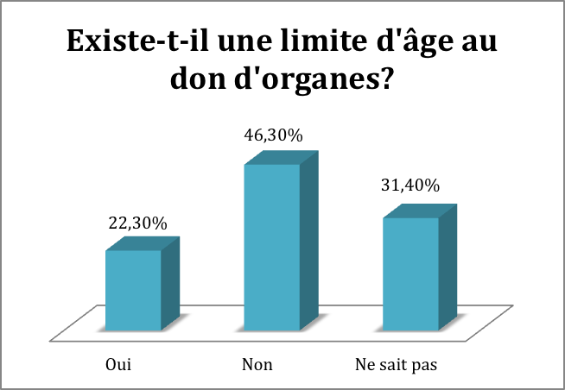

Pour 22.3% (N=39) de cette population il existe une limite d'âge au don d'organes.

La moyenne d'âge, donnée à partir des commentaires, se situe à 61.2 ans.

Il est à noter que plus la personne est jeune, plus elle fixe une limite d'âge basse au don d'organes.

- Répartition de la population étudiée quant à la connaissance de l'existence d'une carte de donneur d'organes et d'un registre national des refus

Dans cette population, 72% (N=126) des patients connaissent l'existence d'une carte de donneur d'organes mais seulement 11.1% (N=14) d'entre eux en possèdent une, soit 8% de la population totale.

Rapporté à la totalité de la population étudiée, seuls 2.9% (N=5) des patients ont une carte de donneur d'organes sur eux.

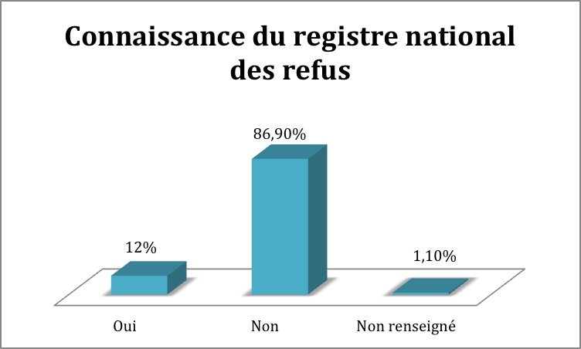

Cette méconnaissance de l'existence du RNR est respectivement de :

86.1% (N=118) chez les patients favorables au don d'organes,
100% (N=12) chez ceux contre le don d'organes,
92.3% (N=24) chez ceux n'ayant pas pris position face au don d'organes.

- Connaissance des organes pouvant être prélevés

Les résultats concernant les organes que l'ont peut donner ou non se repartissent de la façon suivante:

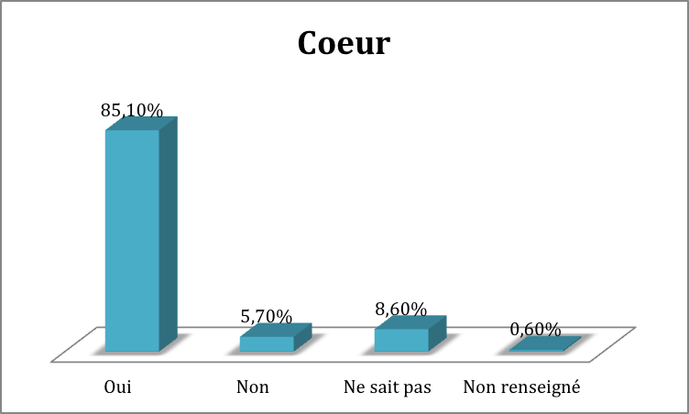

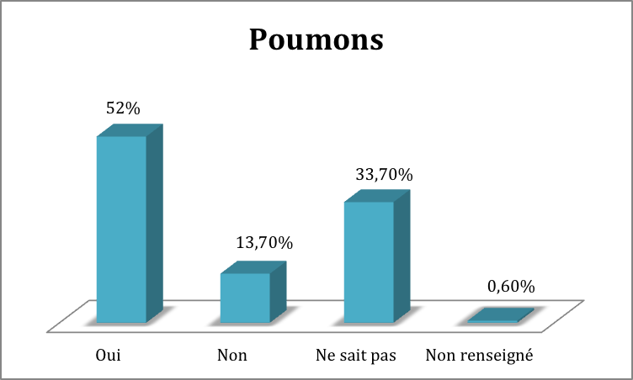
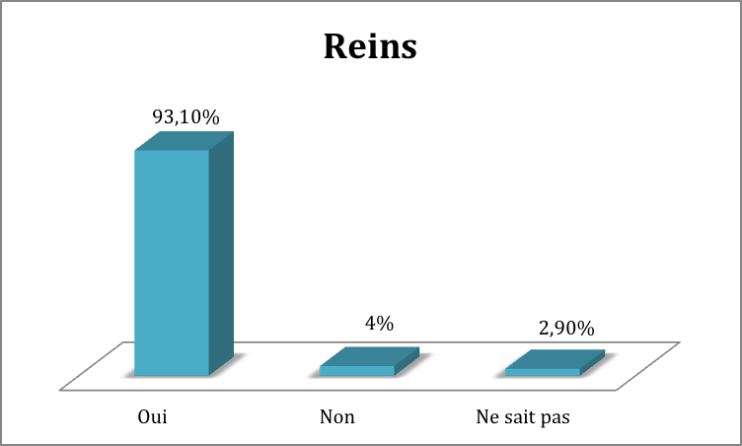
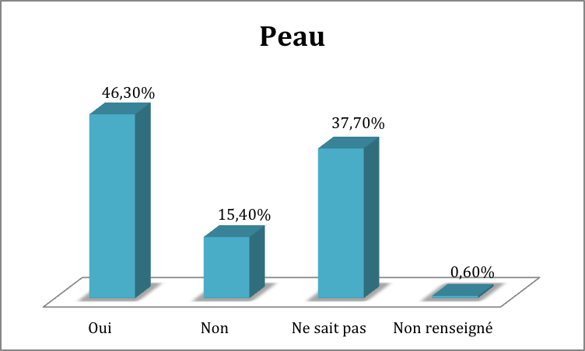
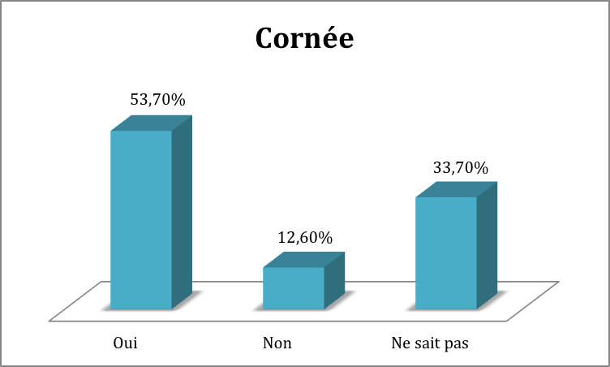

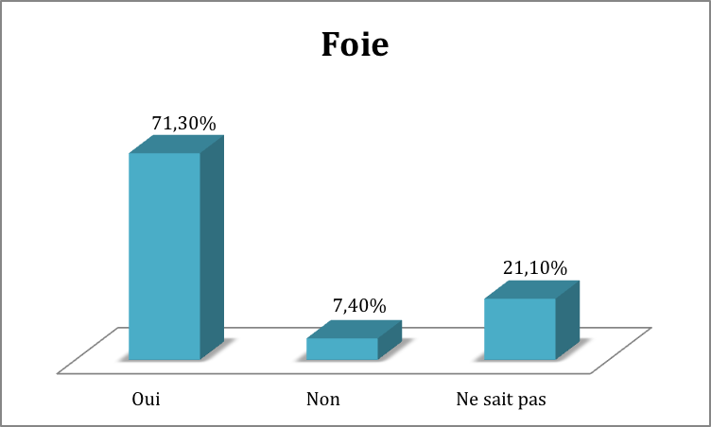

Seuls 10.9% (N=15) des personnes favorables au don refuseraient de donner un ou plusieurs organes en particulier.

Les organes cités le plus souvent sont: les yeux (N=7) et le cœur (N=4).

Il est à noter que 19.7% (N=27) des personnes favorables au don ne savent pas si elles refuseraient de donner un organe en particulier.

- Information par le médecin traitant

- Discussion du don d'organes avec le médecin traitant

Il ressort de cette étude que 98.9% (N=173) des patients n'ont jamais abordé le sujet du don d'organes avec leur médecin traitant.

Dans les 2 cas où le sujet a été abordé, ce fut à l'initiative du patient et non du médecin traitant.

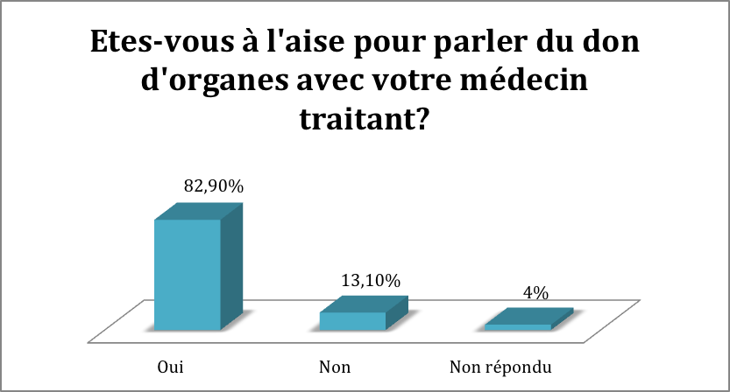

Lorsqu'il existe une gène pour parler du don d'organes, les principales raisons avancées par les patients sont: d'aborder la mort, un sujet qui fait peur, ou qui relève de la sphère familiale, ou une période considérée trop précoce pour aborder la mort.

- Le médecin traitant: l'interlocuteur de choix pour l'information au don d'organes

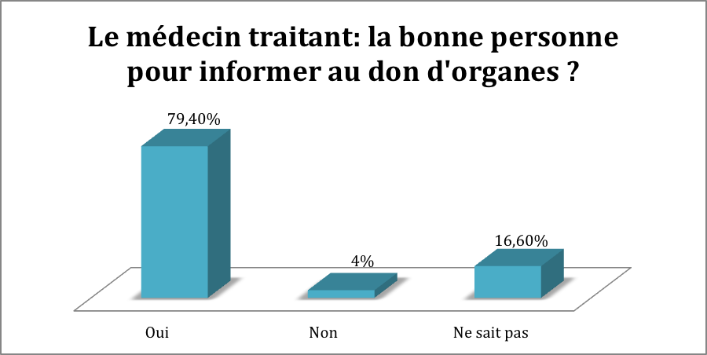

Dans les cas où les patients ne voient pas en leur médecin généraliste la bonne personne pour les informer sur le don d'organes, les raisons fournies sont l'incompétence (N=1) ou le caractère trop personnel du sujet (N=1).

Les référents proposés sont: la sécurité sociale, l'école, une équipe spécialisée, l'hôpital, l'établissement français du sang et l'auto-information.

- Connaissance par le médecin traitant de la position de ses patients vis à vis du don d'organes

Seuls 3.4% (N=6) pensent que leur médecin traitant connaît leur position vis à vis du don d'organes.

- Attente et intérêt des patients à être informés au don d'organes par leur médecin traitant

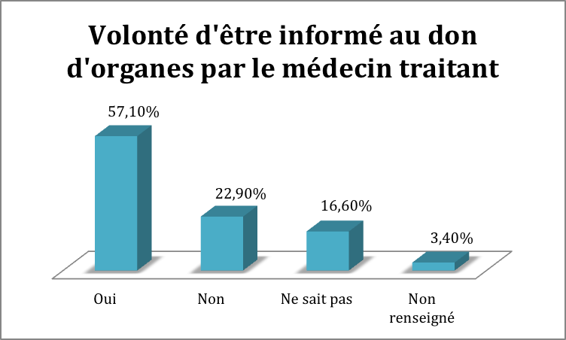

Parmi les patients ne se sentant pas à l'aise pour aborder le sujet (N=23), 30.4% (N=7) désirent malgré tout être informés par leur médecin traitant et 30.4% (N=7) ne savent pas s'ils veulent ou non être informés.

A la suggestion d'être informés sur le don d'organes à l'occasion d'une consultation incluant des sujets de prévention, 65% (N=65) des patients souhaitant être informés sont intéressés.

- Deuxième phase: évolution après un mois

Lors de la deuxième phase de cette étude, 76% (N=134) des personnes composant cet échantillon ont pu être jointes.
Il y a donc eu 24% (N=41) de perdus de vue.

Ce taux de réponses, lorsqu'il est rapporté à la position déclarée vis à vis du don d'organes lors de la première phase de cette étude, montre qu'ont été jointes:

79.6% (N=109) des personnes déclarées favorables,
50% (N=6) des personnes déclarées contre,
69.2% (N=18) des personnes n'ayant pas pris position.

- Discussion à propos du don d'organes avec la famille durant cet intervalle libre

Durant cet intervalle libre d'un mois, 40.3% (N=54) des personnes ont discuté du don d'organes avec leur entourage.

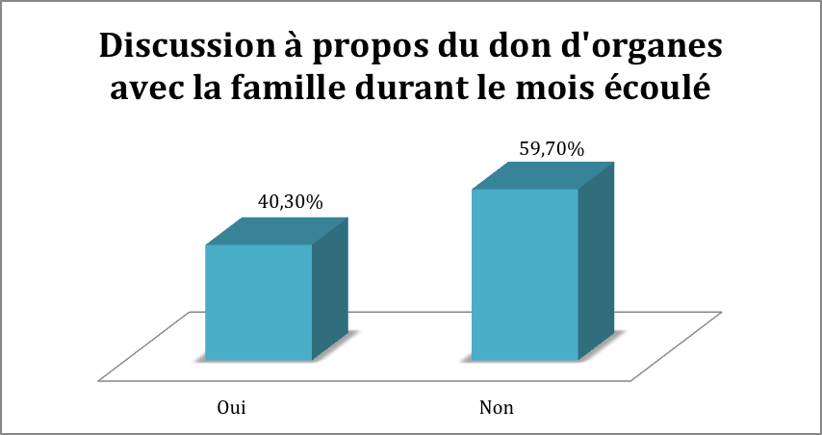
Ce taux de réponses, lorsqu'il est rapporté à la position déclarée vis à vis du don d'organes lors de la première phase de cette étude, montre qu'ont discuté du don d'organes avec leurs proches:

44% (N=48) des personnes favorables (soit 35% dans la population totale de l'étude)

33% (N=2) des personnes contre le don (soit 16.6% dans la population totale de l'étude)

22.2% (N=4) des personnes n'ayant pas pris position vis à vis du don (soit 15.4% dans la population totale de l'étude).

Le taux des patients ayant discuté du don en famille peut-être analysé en sous-groupes selon la tranche d'âge:

37% (N=20) des 26-40 ans,
22.3 (N=12) des 51-60 ans,
18.5% (N=10) des 18-25 ans,
14.8% (N=8) des 61-75 ans,
7.4% (N=4) des 41-50 ans ont abordé le sujet.

Le taux des patients ayant discuté du don d'organes en famille peut-être analysé en sous-groupes selon le sexe:

22.2% (N=12) d'hommes,
77.8% (N=42) de femmes.

- Nouvelle consultation avec le médecin traitant durant cet intervalle libre et discussion autour du don d'organes

Durant cet intervalle de temps d'un mois, 26.1% (N=35) des personnes ont revu leur médecin.
Parmi elles, 11.4% (N=4) ont abordé le don d'organes avec lui.

- Auto-information au don d'organes durant cet intervalle libre

Pendant ce mois, 10.5% (N=14) des patients se sont informés d'eux-mêmes sur le don d'organes (en plus de la brochure distribuée au moment du premier entretien).

Les sources déclarées sont numériques: les sites wikipédia et de l'agence de la biomédecine.

- Positionnement face au don d'organes durant cet intervalle libre: registre de refus et carte de donneur

Aucun patient n'a rempli le formulaire de refus de don d'organes durant cette période.

La carte de donneur d'organes a été prise par 13.4% (N=18) entre la première et la deuxième phase de cette étude.

La répartition en fonction de la tranche d'âge montre que l'acquisition de la carte de donneur s'est faite à:

38.9% (N=7) par les 26-40 ans,
33.3% (N=6) par les 18-25 ans,
16.6% (N=3) par les 51-60 ans,
5.6% (N=1) par les 41-50 ans et les 61-75 ans.
La répartition de la possession d'une carte de donneur (N=26) en fonction du sexe lors de la deuxième phase de l'étude montre que les détenteurs sont à:

34.6% (N=9) des hommes, soit 12.9% de la population masculine globale de l'étude,
65.4% (N= 17) des femmes, soit 16.2% de la population féminine globale de l'étude.

Après cette deuxième phase, 18.3% (N=32) de la population totale de l'étude possède une carte de donneur, pour un taux déclaré de 8% (N=14) en début d'étude.

Dans la population ayant participé à la deuxième phase, 50% (N= 67) des patients ont parlé du don d'organes avec leur famille et / ou pris une carte de donneur.

- Modification de la position vis à vis du don d'organes durant cet intervalle libre

Seuls 2.2% (N=3) des patients ont changé d'avis sur le don d'organes entre la première et la deuxième phase de cette étude.

Deux personnes en faveur du don d'organes ne se prononcent plus.
Une personne qui n'avait pas pris position est maintenant contre le don d'organes.

Parmi les personnes ne s'étant pas positionnées face au don d'organes lors de la première phase de cette étude, une (0.75%) a pris position lors de la deuxième phase.

- DISCUSSION

- Introduction à la discussion

Devant le problème de santé publique que pose la pénurie d'organes, il est du devoir des médecins traitants d'aborder le sujet du don avec leurs patients.
Il ressort de plusieurs études que les médecins sont peu impliqués dans l'information notamment parce qu'ils ne se sentent pas compétents en la matière.
Le but de cette thèse est de les motiver à communiquer sur le don d'organes en leur montrant qu'il existe une attente, de la part de leurs patients, qu'ils doivent prendre en compte.

- Bilan des résultats

- Données socio-démographiques, représentativité des résultats

Notre effectif n'est pas représentatif de la population française en ce qui concerne la répartition selon le sexe. Au 1er janvier 2014, il y avait 48.5% d'hommes et 51.5% de femmes dans la population française (contre 40% d'hommes et 60% de femmes dans notre échantillon). (14)
L'âge médian de notre échantillon se situe à 45 ans pour une valeur à 39.5 ans dans la population nationales en 2013. (15)
Dans notre échantillon, 56.6% des personnes ont déclaré être parents. Ce chiffre est proche des 59.7% de la population nationale lors du recensement de 2010. (16)
On observe dans notre échantillon une surreprésentation des 26-40 ans (32.6%) et des 61-75 ans (22.8%). (17)

La répartition en catégories socioprofessionnelles de notre échantillon ne peut pas être rapportée à la population générale du fait des 20% de personnes n'ayant pas répondu à cette question.
Il semble néanmoins que notre échantillon présente une surreprésentation des cadres et professions libérales (26.9%), qui peut être attribuée à la démographie de la ville de Paris.
(18, annexe 5)

La répartition selon les croyances religieuses diffère de celle de la population française décrite en 2006 dans le rapport du ministère de l'intérieur.
Ainsi il existe moins d'athées (21.7% contre 25%) et de catholiques (54% contre 65%), mais plus de musulmans (13% contre 6%) et de juifs (1.7% contre 1%), sans oublier les 8.5% de personnes n'ayant pas répondu à cette question.
Ces différences sont des paramètres connus du bassin parisien. (19)

Les résultats de cette étude doivent donc être interprétés avec prudence comme l'observation d'une population donnée à un instant donné sans extrapolation possible à la population française.

Contrairement au positionnement des trois principales religions monothéistes qui ont pris position en faveur du don d'organes pour sauver des vies, il existe encore 4.3% des catholiques, 18.2% des musulmans et 33.3% des juifs au sein de notre échantillon qui pensent que le don d'organes est interdit par leur religion. (20,21,22,23,24,25,26)

Si l'on y ajoute les personnes ne connaissant pas la position de leur autorité religieuse par rapport au don d'organes, elles sont alors 27.7% des catholiques, 59.1% des musulmans et 100% des juifs de notre échantillon à ne pas savoir que le don d'organes est autorisé.
Il existe ici une marge de progression considérable en terme d'information, à la fois par les médecins mais aussi par les autorités religieuses. Les médecins peuvent inciter leurs patients à parler du don d'organes avec leur autorité religieuse.

La proportion de patients favorables au don d'organes dans notre étude est légèrement inférieure à celle de la population nationale (78.3% contre 85%).
Parmi les 18-25 ans, 91.3% des patients sont favorables au don d'organes. Ce chiffre était de 84% en 2006.
L'augmentation pourrait être due au rôle du médecin généraliste dans l'information de cette population suite à la parution du décret de 2006. (27,28)
Il existe 14.9% de personnes ne se positionnant pas face au don d'organes.

Seuls 32% des patients de notre étude qui sont favorables au don en ont parlé à leur famille.
38.3% des patients de notre échantillon ont parlé du don d'organes avec leurs familles. Ce chiffre est inférieur aux 48% retrouvés dans l'étude de 2006. (27)

Lorsque le sujet du don d'organes a été abordé en famille 82.1% des patients interrogés ont fait connaître leur position.
Cette importance de positionnement est une donnée intéressante. On peut penser que la discussion a été déclenchée par une volonté de donner son positionnement mais aussi que la discussion a pu finaliser le positionnement.

Près de la moitié des patients ayant discuté du don d'organes en famille a été confrontée à la greffe ou au don.
Seule une personne de notre échantillon était greffée. En revanche 16% connaissaient une personne greffée et 22.3% une personne ayant donné ses organes.
Par ordre décroissant, les circonstances semblant stimuler le dialogue sont la confrontation: au don d'organes, à la greffe, au décès en attente de greffe.

Il est à noter que plusieurs patients ont soulevé une ambiguïté dans la question "êtes-vous en faveur du don d'organes pour vous-mêmes ou votre famille". Il a été demandé s'il s'agissait de recevoir ou de donner un (des) organe(s).
Le fait même de dissocier les deux actes soulève un problème éthique, moral qui mériterait une étude à lui seul.
On peut citer sur ce sujet l'attitude progressiste de l'Etat d'Israël qui depuis 2011 a ajouté un critère de priorité sur sa liste d'attente de greffons. Ainsi, les patients s'inscrivant au registre des donneurs d'organes sont prioritaires en cas de greffon disponible par rapport à ceux ne s'y étant pas inscrits. (29)

Dans notre échantillon, plus de la moitié des patients favorables au don d'organes ont déjà donné leur sang. En 2012, 2.6% de la population française ont donné son sang (1.7 millions de donneurs). (30)

De même 50% des patients ne s'étant pas positionnés face au don d'organes ont déjà donné leur sang, ce qui paraît un bon point de départ pour engager une discussion.
Il est étonnant de voir que 41.7% des patients contre le don d'organes ont déjà donné leur sang. Il est certes plus aisé de donner son sang que ses organes mais cela relève tout de même d'un don de soi.

- Connaissance du don d'organes

96.6% des patients de notre échantillon avaient déjà entendu parler du don d'organes.
Mais concernant les différents types de don, seul un tiers de la population les connaît à l'exception du don à partir d'un donneur vivant.
Le fait que le don à partir d'un donneur vivant soit connu par 70% de la population de notre échantillon pourrait s'expliquer par les dernières campagnes d'information développées ces dernières années par l'agence française de biomédecine dans le cadre du plan greffe 2012-2016. (10)
Les résultats concernant les types de don d'organes ne diffèrent pas selon la position vis à vis du don d'organes.

Seuls 46.3% des patients interrogés savent qu'il n'existe pas de limite d'âge au don d'organes.
Cette méconnaissance peut-être en elle-même un frein à la prise de décision, notamment pour les patients les plus âgés. (27)

Dans notre échantillon il existe un réel manque de connaissances concernant la carte de donneur d'organes et le registre national des refus (RNR).
La carte de donneur semble être un outil mal utilisé puisque seuls 2.9% des patients de notre échantillon ont effectivement une carte de donneur sur eux alors qu'ils sont 78.3% à être favorables au don.
Seuls 12% des patients interrogés connaissaient le RNR et aucun parmi ceux étant contre le don d'organes. Ceci laisse une grande marge de progression, non pas pour promouvoir le don mais pour soulager les familles des défunts qui se seront inscrits sur le RNR.
Ceux qui connaissent le RNR sont en plus grand nombre dans le groupe des patients favorables au don d'organes. Ce résultat repose probablement sur une meilleure information globale de ce groupe au don d'organes.

Hormis la greffe de rein, qui semble maîtrisée dans notre échantillon, il est surprenant de voir à quel point les patients ignorent que des organes comme les poumons, le foie ou même le cœur peuvent être greffés.
Ces résultats devraient rassurer les médecins généralistes qui se sentent mal formés et les inciter à aborder les modalités de base de la greffe et du don d'organes. (2,3,4,5)

- Attentes en terme d'information au don d'organes par le médecin traitant

Aucune étude scientifique, portant sur les attentes des patients en terme d'information au don d'organes par leur médecin traitant, n'a été publiée à ce jour. En revanche plusieurs travaux ont été réalisés sur l'implication des médecins généralistes dans l'information au don d'organes.

Le don d'organes n'est peu ou pas abordé par le médecin généraliste alors que dans la littérature 90% des médecins y adhèrent. De plus la situation semble stable au fil des ans. (2,3,4,5)
Les principales raisons avancées par les médecins généralistes sont le manque d'idée, de temps, de formation et l'appréhension à aborder la mort puisqu'aborder le sujet du don c'est aussi parler de la mort (3,4,5)
Dans notre étude 98.9% des patients n'ont en effet jamais abordé le sujet et seuls 3.4% des patients pensent que leur médecin a connaissance de leur position sur le don d'organes.

A titre d'exemple, il n'existe toujours pas d'enseignement post-universitaire à l'attention des médecins généralistes en Ile de France. L'enseignement sur le don d'organes se fait uniquement sous la forme d'une question au programme de l'Examen National Classant en fin de deuxième cycle des études médicales.
Il est difficile d'agir sur le manque de temps et l'appréhension individuelle à aborder la mort. En revanche, il semble aisé d'aider les médecins à s'armer d'un point de vue technique et relationnel en leur proposant une remise à niveau dans le cadre de la formation médicale continue.

Pourtant les patients ont confiance en leur médecin traitant concernant le don d'organes.
Il est intéressant de noter la réticence des médecins à aborder le don d'organes et de la mettre en miroir avec les 82.9% de patients interrogés dans notre étude qui se sentiraient à l'aise pour aborder le sujet avec leur médecin.
Cette contradiction a déjà été rapportée par l'Agence de biomédecine dans une étude de 2006 où 90% des personnes pensent qu'il est nécessaire de faire connaître sa position à ses proches avant le décès et 95% des 16-25 ans qu'une information claire peut leur être délivrée par leur médecin. (27)

Dans notre étude, lorsque les patients ne se sentent pas à l'aise pour parler du don d'organes cela tient au fait d'aborder le sujet de leur mort ou de celle de leurs proches.
Toujours dans l'étude effectuée en 2006 par l'agence de biomédecine, les personnes exprimaient leur position pour que leur décision soit respectée tout en épargnant une décision difficile à leurs proches. Les freins décrits étaient: l'attente du moment opportun, la peur de changer d'avis et des raisons d'ordre moral (sujet intime, choquant, difficulté à parler de la mort).

Seuls 4% des patients interrogés pensent que leur médecin traitant n'est pas la bonne personne pour leur fournir des informations quant au don d'organes. Les solutions alternatives proposées semblent difficilement applicables (médecins de la sécurité sociale, médecins scolaires, médecins hospitaliers ou de l'établissement français du sang).

Près des deux tiers de notre échantillon seraient ouverts à une information au don par leur médecin traitant (57.1% sont en demande et 16.6% ne savent pas).
Parmi eux 65% pensent qu'une consultation dite de "prévention" pourrait être l'occasion pour aborder le sujet.

Seul un tiers des patients qui ne se sentent pas à l'aise pour parler du don d'organes ne veut pas aborder le sujet dans une consultation regroupant des mesures de prévention médicale. Les deux tiers restants pourraient bénéficier d'un "premier pas" fait par leur médecin afin de déclencher le dialogue sur le don d'organes.
Sur ces points, aucune donnée n'est actuellement disponible dans la littérature. Il ressort de notre étude que l'information au don d'organes a sa place en consultation de médecine générale et que les patients semblent avoir intégré le rôle de prévention, d'éducation de leur médecin.
La question du don d'organes peut aussi avoir sa place au moment des discussions avec la personne de confiance, mais peu de patients de médecine de ville ont une personne de confiance désignée. (31)

- Impacts un mois après avoir abordé le don d'organes

En un mois 40.3% des personnes ayant participé à la deuxième phase ont discuté du don d'organes avec leurs proches et 14.3% ont pris une carte de donneur.

Il n'existe pas de différence de parole quant aux différentes positions sur le don d'organes.
En revanche, on remarque que la discussion semble plus facile pour les 26-40 ans puis pour les 51-60 ans et les 18-25 ans.

Le sexe intervient dans la prise de parole: ici 77% des personnes ayant parlé du don en famille étaient des femmes.
Les femmes jouent un rôle prépondérant dans la question du don d'organes. Elles sont notamment plus demandeuses d'informations, qu'elles diffusent dans la famille, et fortement impliquées dans la décision finale le cas échéant. (32)
Les femmes sont également plus nombreuses à prendre leur carte de donneur (67%).

Deux tiers des nouveaux détenteurs de carte de donneur ont entre 18 et 40 ans ce qui fait penser que plus l'on est jeune plus la réflexion autour du don est facile. (27)

Deux résultats de notre étude sont encourageants.
D'une part, l'augmentation de possession d'une carte de donneur est de 10% dans notre population totale par le simple fait de sensibiliser les personnes interrogées (8% avant versus 18.3% après).
D'autre part, 50% des personnes contactées lors de la deuxième phase de l'étude ont discuté du don d'organes et / ou pris une carte de donneur, c'est à dire formuler leur décision.

Cette formulation d'un positionnement est l'objectif de la dernière campagne d'information de l'agence de biomédecine: "Don d'organes, il suffit de le dire. Maintenant". (33)
Elle se présente sous forme d'un spot vidéo diffusé dans les médias en 2013 en faisant appel à des comédiens reconnus.

Dans notre étude, le fait de sensibiliser et non d'informer n'a pas eu d'impact sur un éventuel changement d'avis au sein de la population, ce qui était prévisible.

- Limites et ouvertures

La population de cette étude n'est pas représentative des patientèles françaises de médecine générale. Une étude de plus grande ampleur serait nécessaire pour vérifier ces résultats au niveau national.
Le taux de perdus de vue de 25% entre les deux phases de l'étude est honorable compte tenu des modalités de cette étude et laisse supposer une sous-évaluation des effets de l'intervention de l'interrogateur.

Du fait que la population jeune semble plus ouverte à la discussion au don d'organes, bien former les étudiants en médecine pourrait en faire des sources d'information et de communication efficientes dans le futur.

- CONCLUSION

Depuis plus de vingt ans que le don d'organes se développe en France, il s'est positionné comme un élément essentiel de l'arsenal thérapeutique de nombreuses pathologies.
C'est un geste de solidarité, gratuit et altruiste, un acte citoyen.
Malheureusement les dons d’organes restent actuellement insuffisants en nombre pour satisfaire les besoins de tous les patients dont la survie en dépend.

Le don d'organes reste l'objet d'idées reçues et de préjugés tels que le trafic d'organes, la mutilation du corps du défunt, l'interdit religieux. Ce sont autant de freins à la prise de décision personnelle.

Notre étude a été menée de façon prospective, observationnelle et quantitative, en deux phases auprès de 175 patients de 20 patientèles de médecine générale à Paris.
Si une étude avec un échantillon représentatif de la population française est nécessaire pour étendre nos résultats à l'échelle nationale, notre étude montre que pour qu'une personne discute du don d'organes avec son entourage, encore faut-il qu'elle y soit sensibilisée, informée.
En effet, cette étude n'a pas fait changer d'avis les personnes interrogées mais a amélioré la communication intra-familiale et la prise d'une carte de donneur.
Or le moyen le plus efficace pour signifier son choix est d'en faire part à ses proches pour s'assurer du respect de sa volonté, et éviter ainsi à ceux-ci la prise d'une décision difficile dans un moment cruel et les refus dits de "précaution" qui en découlent.

Contrairement au ressenti des médecins généralistes, leurs patients sont tout à fait prêts à discuter avec eux du don d'organes dans un objectif d'information; et même, pour plus de la moitié d'entre eux, il existe une attente d'information.
Les femmes semblent plus réceptives à cette information et, de plus, sont souvent considérées comme les dépositaires de la volonté des membres de la famille. En conséquence, elles doivent constituer une cible privilégiée de la promotion du don.

Quant aux médecins, s'ils sont en majorité favorables au don d'organes, ils se placent spontanément dans leur rôle de soignant, centré sur leur patient et sur la greffe, et non dans celui d'acteur de santé publique, à la recherche de futurs donneurs.

Notre étude met en évidence que la problématique du don d'organes devrait avoir toute sa place dans le domaine de la prévention en médecine générale.

- BIBLIOGRAPHIE

(1) Agence française de la biomédecine: rapport annuel 2012
http://www.agence-biomedecine.fr/rapport-annuel2012 (consulté le 20 février 2014)
(2) Thèse de doctorat de médecine générale: Le médecin généraliste face au don d'organes, SUDRIAL Jérôme, 2005.
(3) Thèse de doctorat de médecine générale: Implications des médecins généralistes dans l'information du public sur le don d'organes, enquête auprès de médecins généralistes du bassin de Sambre-Avesnois, Rania GHALEM - ANANE, 2008.
(4) Thèse de doctorat de médecine générale: Le don d'organes: point de vue des médecins libéraux, Julien AQUILINA, 2009.
(5) Thèse de doctorat de médecine générale: Evaluation de la perception et de l'aptitude des futurs médecins généralistes à l'information sur le don d'organes, Stéphanie FLAUGERE, 2012.
(6) Agence française de la biomédecine
http://www.dondorganes.fr/008-l-histoire-de-la-greffe (consulté le 20 février 2014)
(7) Agence française de la biomédecine: site institutionnel)
http://www.agence-biomedecine.fr/L-Agence (consulté le 20 février 2014
(8) LOI n° 94-654 du 29 juillet 1994 relative au don et à l'utilisation des éléments et produits du corps humain, à l'assistance médicale à la procréation et au diagnostic prénatal
http://www.legifrance.gouv.fr/affichTexte.do?cidTexte=JORFTEXT000000549618 (consulté le 22 février 2014)
(9) LOI n° 2011-814 du 7 juillet 2011 relative à la bioéthique
http://www.legifrance.gouv.fr/affichTexte.do?cidTexte=JORFTEXT000024323102 (consulté le 22 février 2014)
(10) Agence française de la biomédecine: Un don en moi
http://www.agence-biomedecine.fr/greffe-renale-donneur-vivant (consulté le 20 février 2014)
(11) Plan greffe 2012-2016: http://www.agence-biomedecine.fr/Plan-greffe-2012-2016 (consulté le 20 février 2014)
(12) Agence française de la biomédecine: espace médecins traitants
http://www.agence-biomedecine.fr/Espace-medecins-traitants (consulté le 20 février 2014)
(13) CNIL: Commission nationale d'informatique et liberté. Article 23 de la loi n° 78-17 du 6 janvier 1978 modifiée en 2004
(14) Population totale par sexe et âge au 1er janvier 2014:
http://www.insee.fr/fr/themes/detail.asp?reg_id=0&ref_id=bilan-demo&page=donnees-detaillees/bilan-demo/pop_age2.htm (consulté le 25 février 2014)
(15) Evolution de l'âge moyen et de l'âge médian de la population http://www.insee.fr/fr/themes/tableau.asp?reg_id=0&ref_id=NATnon02147 (consulté le 25 février 2014)
(16) Les ménages selon la structure familiale: http://www.insee.fr/fr/themes/tableau.asp?reg_id=0&ref_id=AMFd2 (consulté le 25 février 2014)
(17) Population par sexe et par groupes d'âges quinquennaux www.insee.fr/fr/themes/tableau.asp?reg_id=0&ref_id=NATnon02150 (consulté le 25 février 2014)
(18) Population en emploi selon le sexe et la catégorie socio-professionnelle en 2012
http://www.insee.fr/fr/themes/tableau.asp?reg_id=0&ref_id=NATnon03173 (consulté le 25 février 2014)
(19) Les relation des cultes avec les pouvoirs publics: Jean-Pierre MACHELON, rapport du ministère de l'intérieur et de l'aménagement du territoire 2006, édition La documentation française.
(20) Discours du Pape Benoît XVI aux participants au congrès international sur le thème du don d'organes organisé par l'académie pontificale pour la vie, 7 novembre 2008.
http://www.vatican.va/holy_father/benedict_xvi/speeches/2008/november/documents/hf_ben-xvi_spe_20081107_acdlife_fr.html (consulté le 20 février 2014)
(21) Bioéthique et jurisprudence islamique, Dalil Boubakeur, Recteur de l'Institut Musulman de la Mosquée de Paris.
http://www.mosquee-de-paris.org/Conf/Medecine/I0102.pdf (consulté le 20 février 2014)
(22) Grand Rabbin d'Israël Merderchaï Eliahu, 1986 http://www.collectifdondorganes.org/Don-d-organes-et-Judaisme (consulté le 20 février 2014)
(23) Don d'Organes, la position de trois responsables religieux: Père Olivier Dinnechin (membre du Comité Consultatif National d'Ethique), Dr Dalil Boubakeur (Recteur de l'Institut Musulman de la Mosquée de Paris), Grand Rabbin Michel Guggenheim (directeur du séminaire israélite de France). 2010.
http://www.youtube.com/watch?v=rlDG9978DBw (consulté le 20 février 2014)
(24) Thèse de doctorat de médecine générale : Don d'organes et judaïsme, Sarah Rachel TOUBOUL, 2012.
(25) Akrami SM, Osati Z, Zahedi F, Raza M: Brain Death: recent ethical and religious considerations in Iran. Transplant Proc 2004, 36:2883-2887
(26) Golmakani MM, Niknam MH, Hedayat KM: Transplantation ethics from the Islamic point of view. Med Sci Mont 2005, 11(4):RA105-109
(27) Agence française de la Biomédecine: Attitudes personnelles, perceptions sociales, sur le don d’organes et la greffe. Etude de 2006, Gilles Boetsh, Michel Fize, Daniel Marcelli
http://www.agence-biomedecine.fr/IMG/pdf/dp_jeunes.pdf (consulté le 20 février 2014)
(28) Décret N°2006-1620 du 18 décembre 2006 - Code de la santé publique, articles L1211-3 et L1211-9.
(29) Lavee J, Ashkenazi T, Gurman G, Steinberg D: A new law for allocation of donor organs in Israël. Lancet. 2010, Mar 27; 375(9720):1131-3
(30) Rapport d'activité 2012 de l'établissement français du sang
http://www.dondusang.net/content/medias/media3268_VJBatCDPMxAsKMo.pdf?finalFileName=Rapport_dactivit%E9_2012 (consulté le 20 février 2014)
(31) Gignon M, Manaouil C, Jardé O: Personne de confiance: la personne de confiance est-elle un témoin fiable en cas de possibilité de prélèvement d'organe sur personne décédée en vue d'un don? Ann Fran Réa 2008
(32) Dodd-McCue D, Tartaglia A, Cowherd R: The role of women in the donation consent decision on previous research. Progr Transplan sep 2007, Vol 17
(33) Agence française de la biomédecine: Don d'organes, il suffit de le dire. Maintenant http://www.youtube.com/watch?v=H4Jh1X4eJz0 (consulté le 20 février 2014)

- ANNEXES

ANNEXE N°1 Définition de la discipline médecine générale selon la WONCA 2002

1) Elle est habituellement le premier contact avec le système de soins,
permettant un accès ouvert et non limité aux usagers, prenant en compte tous les problèmes de santé, indépendamment de l’âge, du sexe, ou de toutes autres caractéristiques de la personne concernée.
2) Elle utilise de façon efficiente les ressources du système de santé par la coordination des soins, le travail avec les autres professionnels de soins primaires et la gestion du recours aux autres spécialités, se plaçant si nécessaire en défenseur du patient.
3) Elle développe une approche centrée sur la personne dans ses dimensions individuelle, familiale, et communautaire.
4) Elle utilise un mode de consultation spécifique qui construit dans la durée une relation médecin-patient basée sur une communication appropriée.
5) Elle a la responsabilité d’assurer des soins continus et longitudinaux, selon les besoins du patient.
6) Elle base sa démarche décisionnelle spécifique sur la prévalence et l’incidence des maladies en soins primaires.
7) Elle gère simultanément les problèmes de santé aigus et chroniques de chaque patient.
8) Elle intervient à un stade précoce et indifférencié du développement des maladies, qui pourraient éventuellement requérir une intervention rapide.
9) Elle favorise la promotion et l’éducation pour la santé par une intervention appropriée et efficace.
10) Elle a une responsabilité spécifique de santé publique dans la communauté.
11) Elle répond aux problèmes de santé dans leurs dimensions physique, psychologique, sociale, culturelle et existentielle.
Annexe 2: Brochure "Don d'organes" - Agence française de la biomédecine

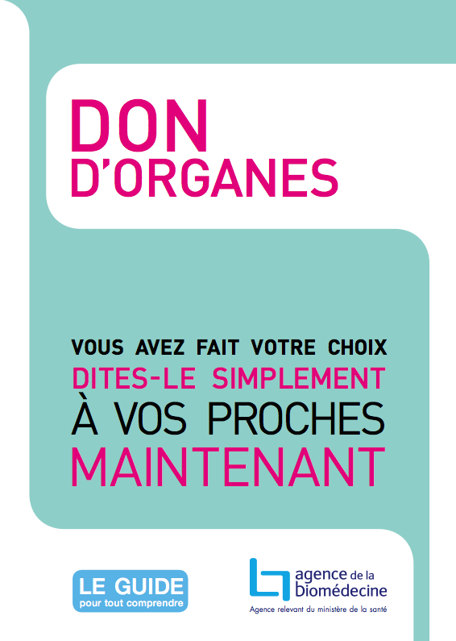
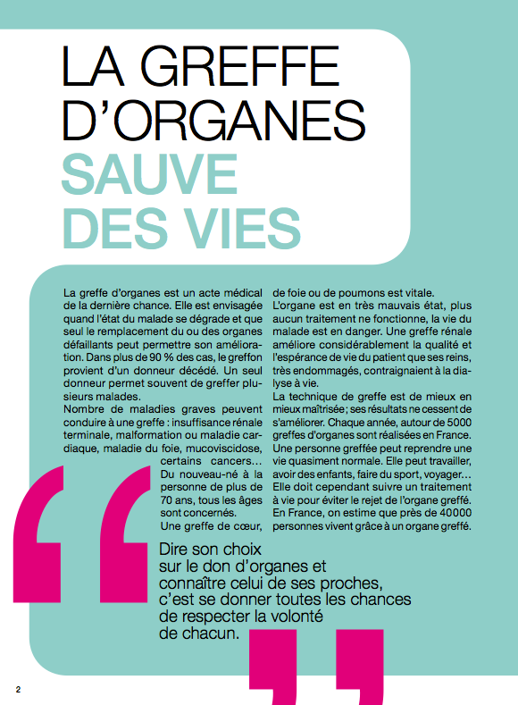
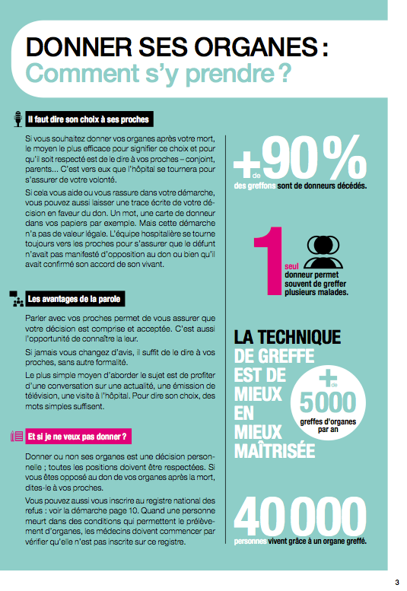
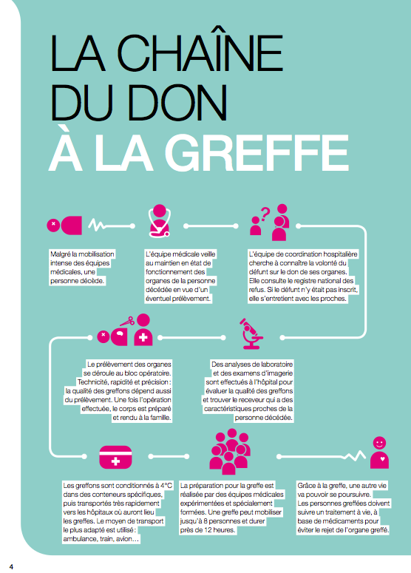
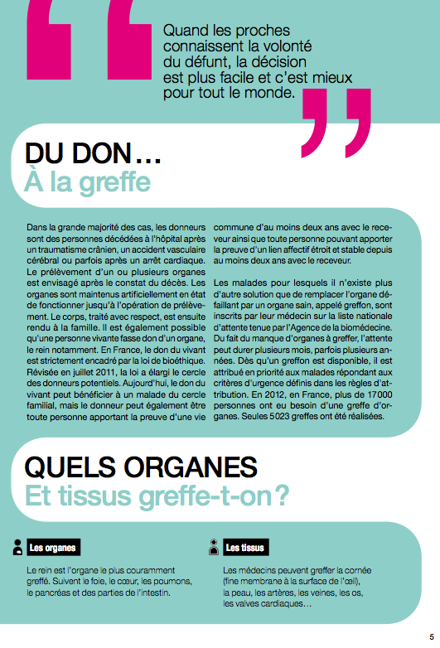
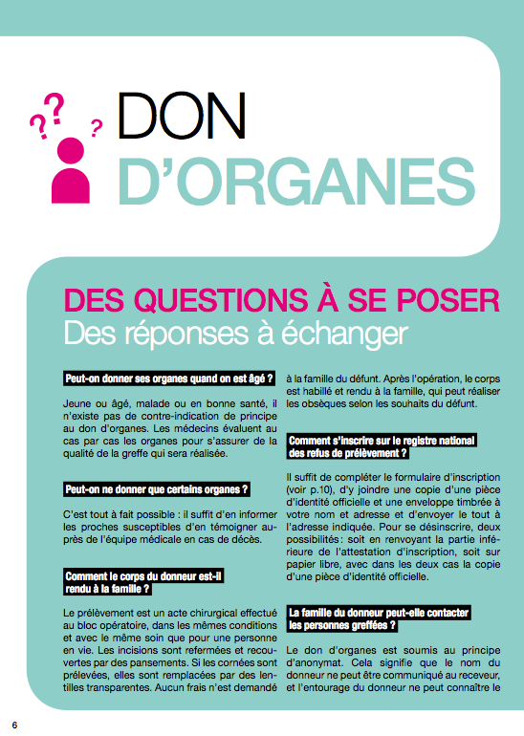
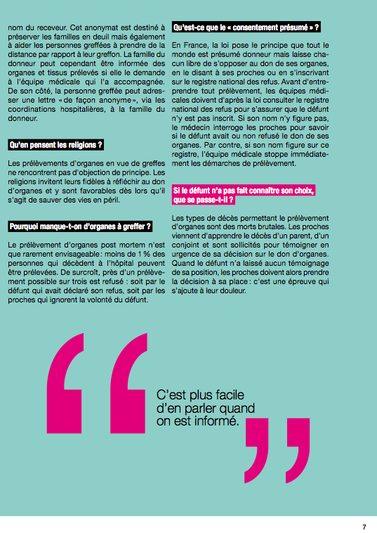
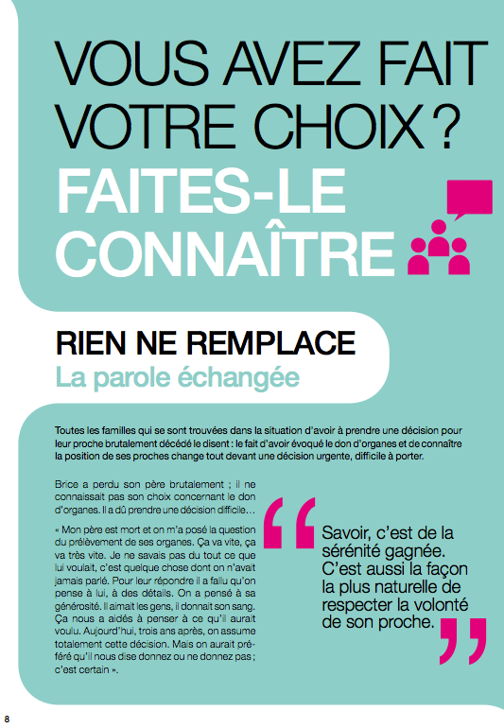
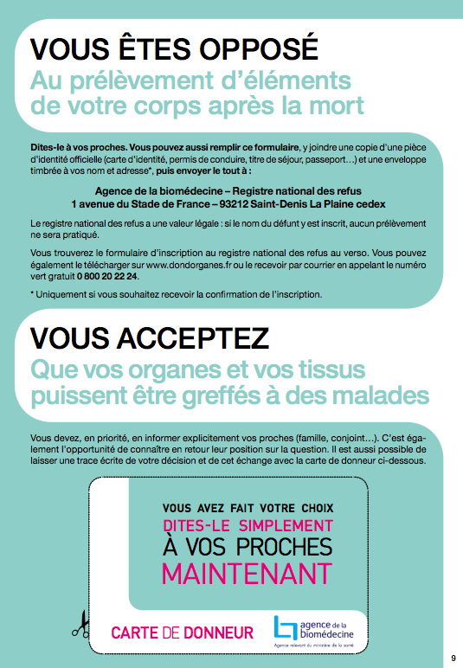
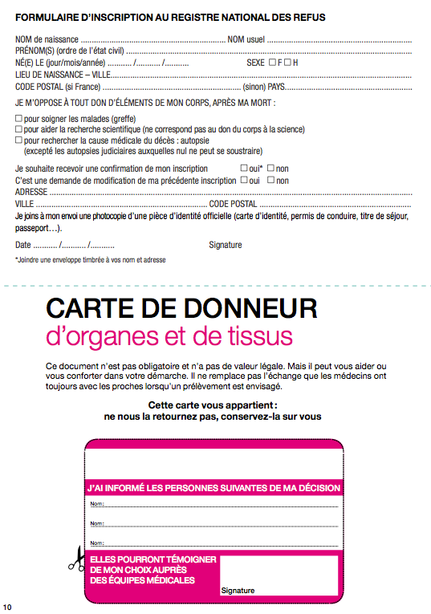
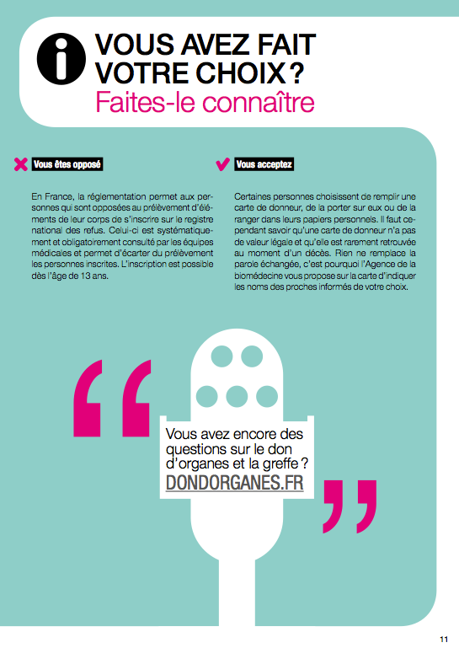
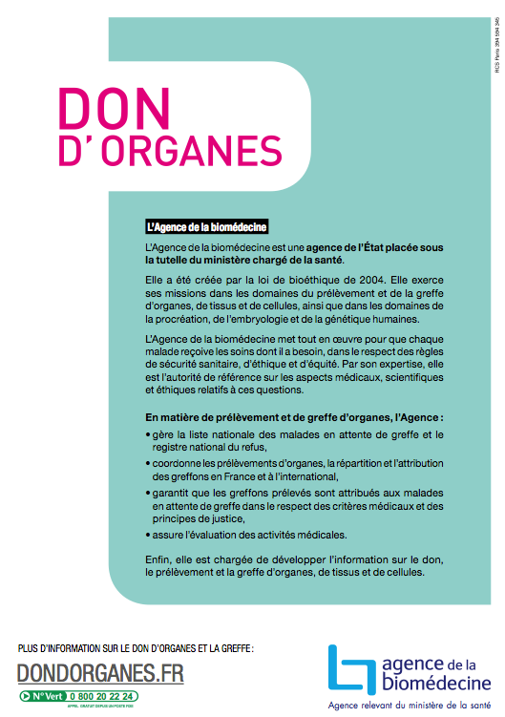
ANNEXE N°3

Questionnaire de thèse de médecine générale - GILLET Ariane, Paris VII Fiche N°
Intérêt de l'information au don d’organes par le médecin traitant Date:

I. VOUS
1) Vous êtes un(e) ☐ Homme ☐ Femme
2) Votre âge : ☐ 18-25 ans
☐ 26-40 ans
☐ 41-50 ans
☐ 51-60 ans
☐ 60-75 ans
Oui Non NSP
3) Avez-vous des enfants ? ☐ ☐

4) Quelle est (était) votre profession?
5) Avez-vous une religion ? ☐ ☐
Si oui, laquelle ☐ Chrétienne
☐ Musulmane
☐ Juive
☐ Bouddhiste
☐ Hindouiste
☐ Témoin de Jéovah
☐ Autres (précisez) :
Refus de répondre ☐
Si oui, êtes-vous pratiquant ? ☐ ☐

Pensez-vous que votre religion interdise le don d’organes ? ☐ ☐ ☐

6) Etes-vous greffé(e) ? ☐ ☐

Oui Non NSP
7) Connaissez-vous une personne greffée ? ☐ ☐
Si oui, précisez : famille, ami, relation, …

8) Connaissez-vous une personne décédée en attente de greffe ? ☐ ☐
Si oui, précisez : famille, ami, relation, …

9) Connaissez-vous une personne "donneur d’organes" ? ☐ ☐
Si oui, précisez : famille, ami, relation, …

10) Etes-vous en faveur du don d’organes pour vous-mêmes ou votre famille ? ☐ ☐ ☐

11) En avez-vous déjà discuté avec votre famille ? ☐ ☐
Si oui, connaît-elle votre décision ? ☐ ☐
Connaissez-vous leur décision? ☐ ☐
Commentaire(s) éventuels(s) :

II. LES MODALITÉS DU DON

12) Avez-vous déjà donné votre sang ? ☐ ☐
13) Avez-vous déjà été transfusé ? ☐ ☐
14) Avez-vous déjà entendu parler du:
don d’organes ? ☐ ☐
don d’organes sur donneur en mort encéphalique ? ☐ ☐
don d’organes sur cœur arrêté ? ☐ ☐
don d’organes sur donneur vivant ? ☐ ☐

15) Pensez-vous qu'il existe une limite d’âge au don d'organes ? ☐ ☐ ☐
Si oui: laquelle ?
16) Avez-vous déjà entendu parler de l’existence d’une carte
de donneur d’organes? ☐ ☐
Si oui, en possédez-vous une ? ☐ ☐
Si oui, l'avez-vous toujours sur vous ? ☐ ☐
17) Connaissez-vous l’existence d’un registre de refus du don d’organes ? ☐ ☐
Oui Non NSP
18) Quels sont les organes donnables ?
Réponses spontanées :
Puis, réponses pour les organes suivants : cœur ☐ ☐ ☐
Poumon ☐ ☐ ☐
Rein ☐ ☐ ☐
Peau ☐ ☐ ☐
Cornée ☐ ☐ ☐
Foie ☐ ☐ ☐
19) Si vous êtes favorable au don d’organes, y a - t’il un organe que vous refuseriez de donner (vous ou votre entourage) ? ☐ ☐ ☐
Si oui, lequel(s) ? :

III. VOTRE MÉDECIN TRAITANT

20) Avez-vous déjà discuté avec votre médecin traitant du don d'organes ? ☐ ☐
Si oui, est-ce lui qui a abordé le sujet? ☐ ☐
est-ce vous qui avez abordé le sujet ? ☐ ☐

21) Vous sentez-vous à l'aise pour parler à votre médecin du don d'organes ? ☐ ☐
Si non: pourquoi ?
22) Pensez-vous que votre médecin traitant soit la bonne personne pour vous en informer ?
☐ ☐ ☐
Si, non, pourquoi ?
Si, non, quel(s) serai(en)t votre (vos) autre(s) interlocuteur(s)?

23) Votre médecin traitant connaît-t-il votre position sur le don d'organes ? ☐ ☐
24) Est-ce que vous voulez que votre médecin traitant vous informe sur le don d'organes?
☐ ☐ ☐
Si oui: à l'occasion d'une consultation de prévention (hypertension, diabète, alcool, vaccination...) ? ☐ ☐ ☐

Nom : Prénom Tél :
ANNEXE N°4

Questionnaire N°2 par téléphone

Intérêt de l'information au don d'organes par le médecin traitant
Thèse de médecine générale - GILLET Ariane, Paris VII

NOM: Prénom: Date:

OUI NON NSP

1) Avez-vous discuté du don d'organes avec votre entourage? ☐ ☐

2) Si vous avez revu votre médecin traitant, avez-vous discuté du don d'organes avec lui?
☐ ☐
Si médecin non revu cocher ici ☐

3) Etes-vous allé vous informer sur le don d'organes? ☐ ☐

4) Avez-vous rempli le formulaire de refus du don d'organes? ☐ ☐

5) Avez-vous rempli la carte de donneur d'organes? ☐ ☐

6) Avez-vous changé d'avis sur le don d'organes? ☐ ☐ ☐
ANNEXE N°5

Liste des catégories socio-professionnelles de niveau 1, source INVS

1 - Agriculteurs exploitants
2 - Artisans, commerçants et chefs d'entreprise
3 - Cadres et professions intellectuelles supérieures
4 - Professions intermédiaires
5 - Employés
6 - Ouvriers
7 - Retraités
8 - Autres personnes sans activité professionnelle

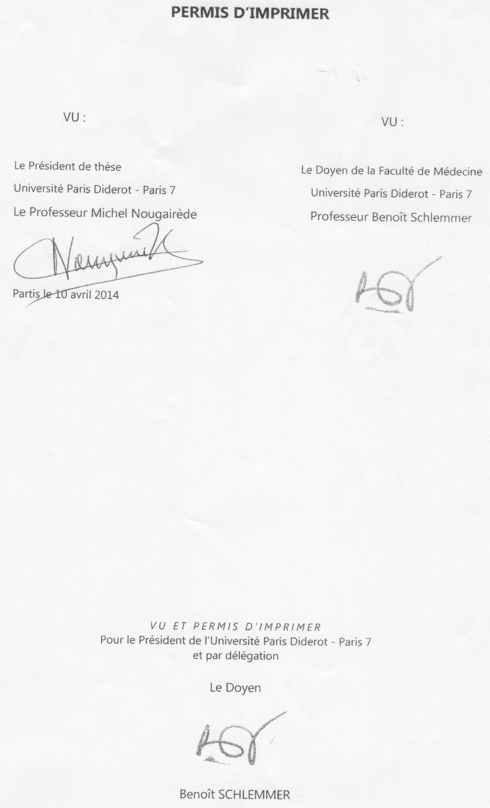
- RÉSUMÉ

Titre de la thèse: le don d'organes en médecine générale: intérêt d'une information ciblée par le médecin traitant pour l'aide à la prise de décision personnelle. Attentes des patients.

Contexte: En France, la pénurie d'organes est un enjeu majeur de santé publique. Malgré un besoin croissant, le taux de refus reste autour de 30%, essentiellement par "précaution". Malgré des campagnes d'information, les patients connaissent mal le don d'organes et en parlent peu. Le but de cette étude est de cerner les connaissances et les attentes des patients en terme d'information de la part de leur médecin traitant.

Méthodes: Nous avons interrogé les patients, de dix-huit à soixante-quinze ans, de vingt médecins généralistes parisiens à l'aide d'un questionnaire en salle d'attente des cabinets médicaux puis après un mois par téléphone.

Résultats: Cent soixante quinze patients ont été inclus dans la première phase de l'étude. 78.3% des patients sont en faveur du don d'organes pour eux-mêmes ou leur famille, mais seuls 38.3% ont discuté du don en famille. 46.3% des patients savent qu'il n'existe pas de limite d'âge au don d'organes. Seuls 8% de la population possèdent une carte de donneur d'organes et 12% connaissent l'existence d'un registre national des refus. 98.9% de la population n'ont jamais abordé le don d'organes avec leur médecin traitant mais ils sont 82.9% à se sentir à l'aise pour en parler avec lui et 79.4% pensent qu'il est le bon interlocuteur.
57.1% des patients souhaitent être informés au don d'organes par leur médecin traitant, dont 65% au cours d'une consultation de prévention, et 16.6% n'ont pas d'avis sur la question.
Après un mois, les trois quarts des patients ont pu être recontactés. Dans cet intervalle de temps: 40.3% avaient discuté du don d'organes avec leurs proches et la population détentrice d'une carte de donneur est passée de 8% à 18.3%. Après notre intervention, 50% des patients ont, soit communiqué sur le don en famille, soit rempli une carte de donneur. Il n'y a pas eu de changement de position vis à vis du don d'organes.

Conclusion: Il existe une attente des patients en terme d'information au don d'organes par leur médecin traitant. Une grande majorité des patients est favorable au don et se sentirait à l'aise pour en discuter avec leurs médecins. Cette étude montre que le seul fait d'aborder le sujet délie les langues avec un effet positif sur la communication intra-familiale.
- ABSTRACT

Thesis title : Organs donation in general medicine : the interest of targeted information by general practitioner aiming towards helping decision-making. Patients’ expectations.

Background : In France, organ shortage is a major public health issue. Despite increasing needs, the refusal rate still stands around 30%, mainly as a precaution.
In spite of information campaigns, patients know and speak little about it. The goal of the present study is to assess patients’ knowledge and expectations regarding information delivered by their general practitioner.
Methods : We performed a prospective, quantitative, observational study by interrogating patients (18 to 75 years old) from twenty Parisian general practitioner’s private practices. To do so, a questionnaire was handed out in the private practice waiting room and a follow-up interview was carried out over the phone a month later.
Results : 175 patients were included in the first phase of the study. 78.3% of patients agree to organs donation for themselves or their relatives, but only 38.3% have already discussed it with family members. 46.3% of patients know that there is no age limit to organs donation. Only 8% of this population own a donor card and 12% know about the refusal national register. 98.9% of this population never tackled this subject with their general practitioner, however 82.9% would be at ease speaking about it with him and 79.4% think he is the appropriate interlocutor. 57.1% of patients wish to be delivered information on organs donation by their general practitioner ; among them, 65% during a prevention consultation. 16.6% of patients have not made up their mind about it.
After a month, we managed to get back to three quarters of the patients. Within this month : 40.3% of patients discussed organs donation with their relatives and the proportion of patients owning a donor card increased from 8% to 18.3%. After our intervention, 50% of patients have either talked about organs donation or filled in a donor card. There was no change of mind regarding organs donation.

Conclusion : There is an expectation from patients in term of information on organs donation from their general practitioner. A large majority of patients are in favor of organs donation and would be comfortable sharing a discussion with their general practitioner about it.
This study shows that just by tackling this subject people are beginning to talk, with a beneficial effect on communication within the family.

